Приложение № 1 к Документации

ТЕХНИЧЕСКОЕ ЗАДАНИЕ
на выполнение работ по перепланировке и отделке здания Поликлиники на территории ДО "Полет" под Общегородской центр диспетчеризации и мониторинга (ОЦДМ),
для комплексного информационно-аналитического взаимодействия и обеспечения функционирования и управления инженерных систем ИЦ «Сколково»

  - Исходные Данные:
«Здание»: Поликлиника, расположенная на территории бывшего Дома отдыха «Полёт»: по адресу: г. Москва, территория инновационного центра «Сколково», улица Луговая, дом 4, корпус 6.
  - Общие данные:
Визуализация корпуса

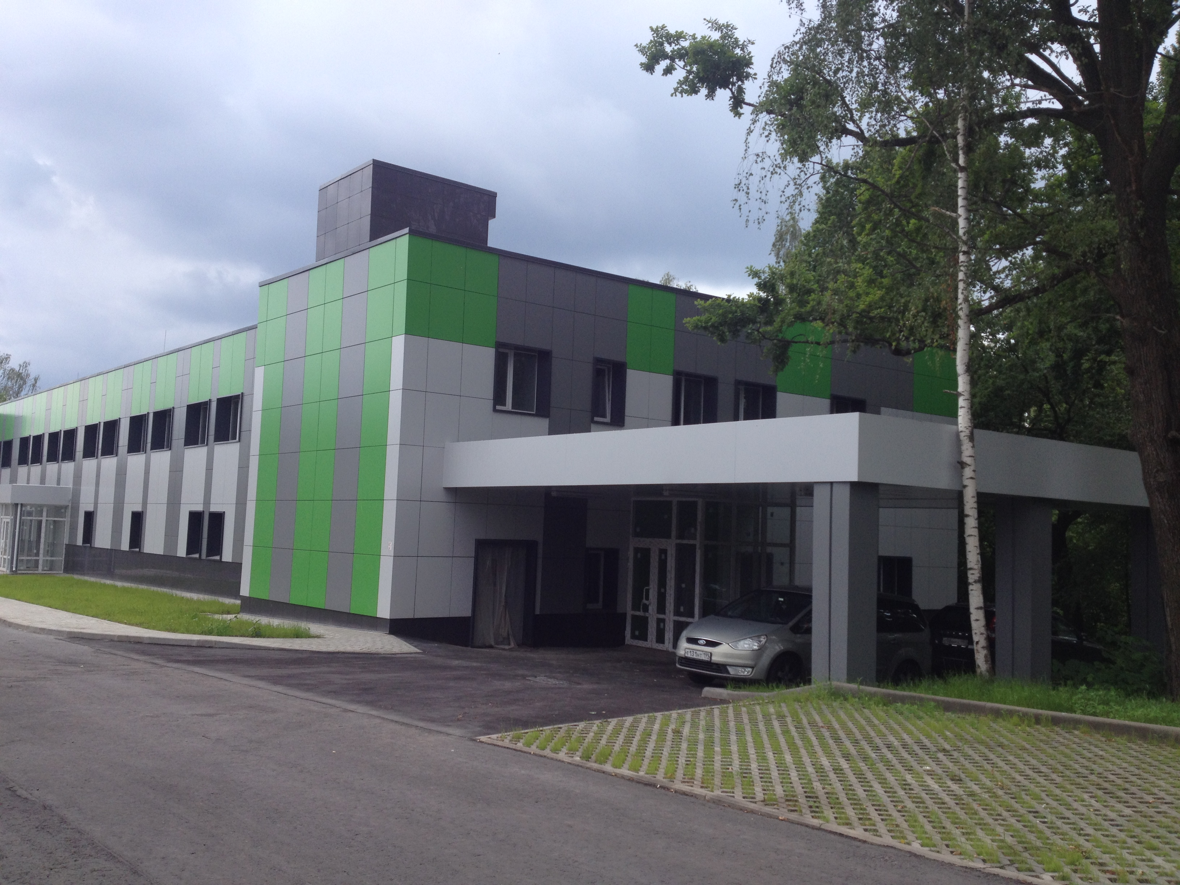
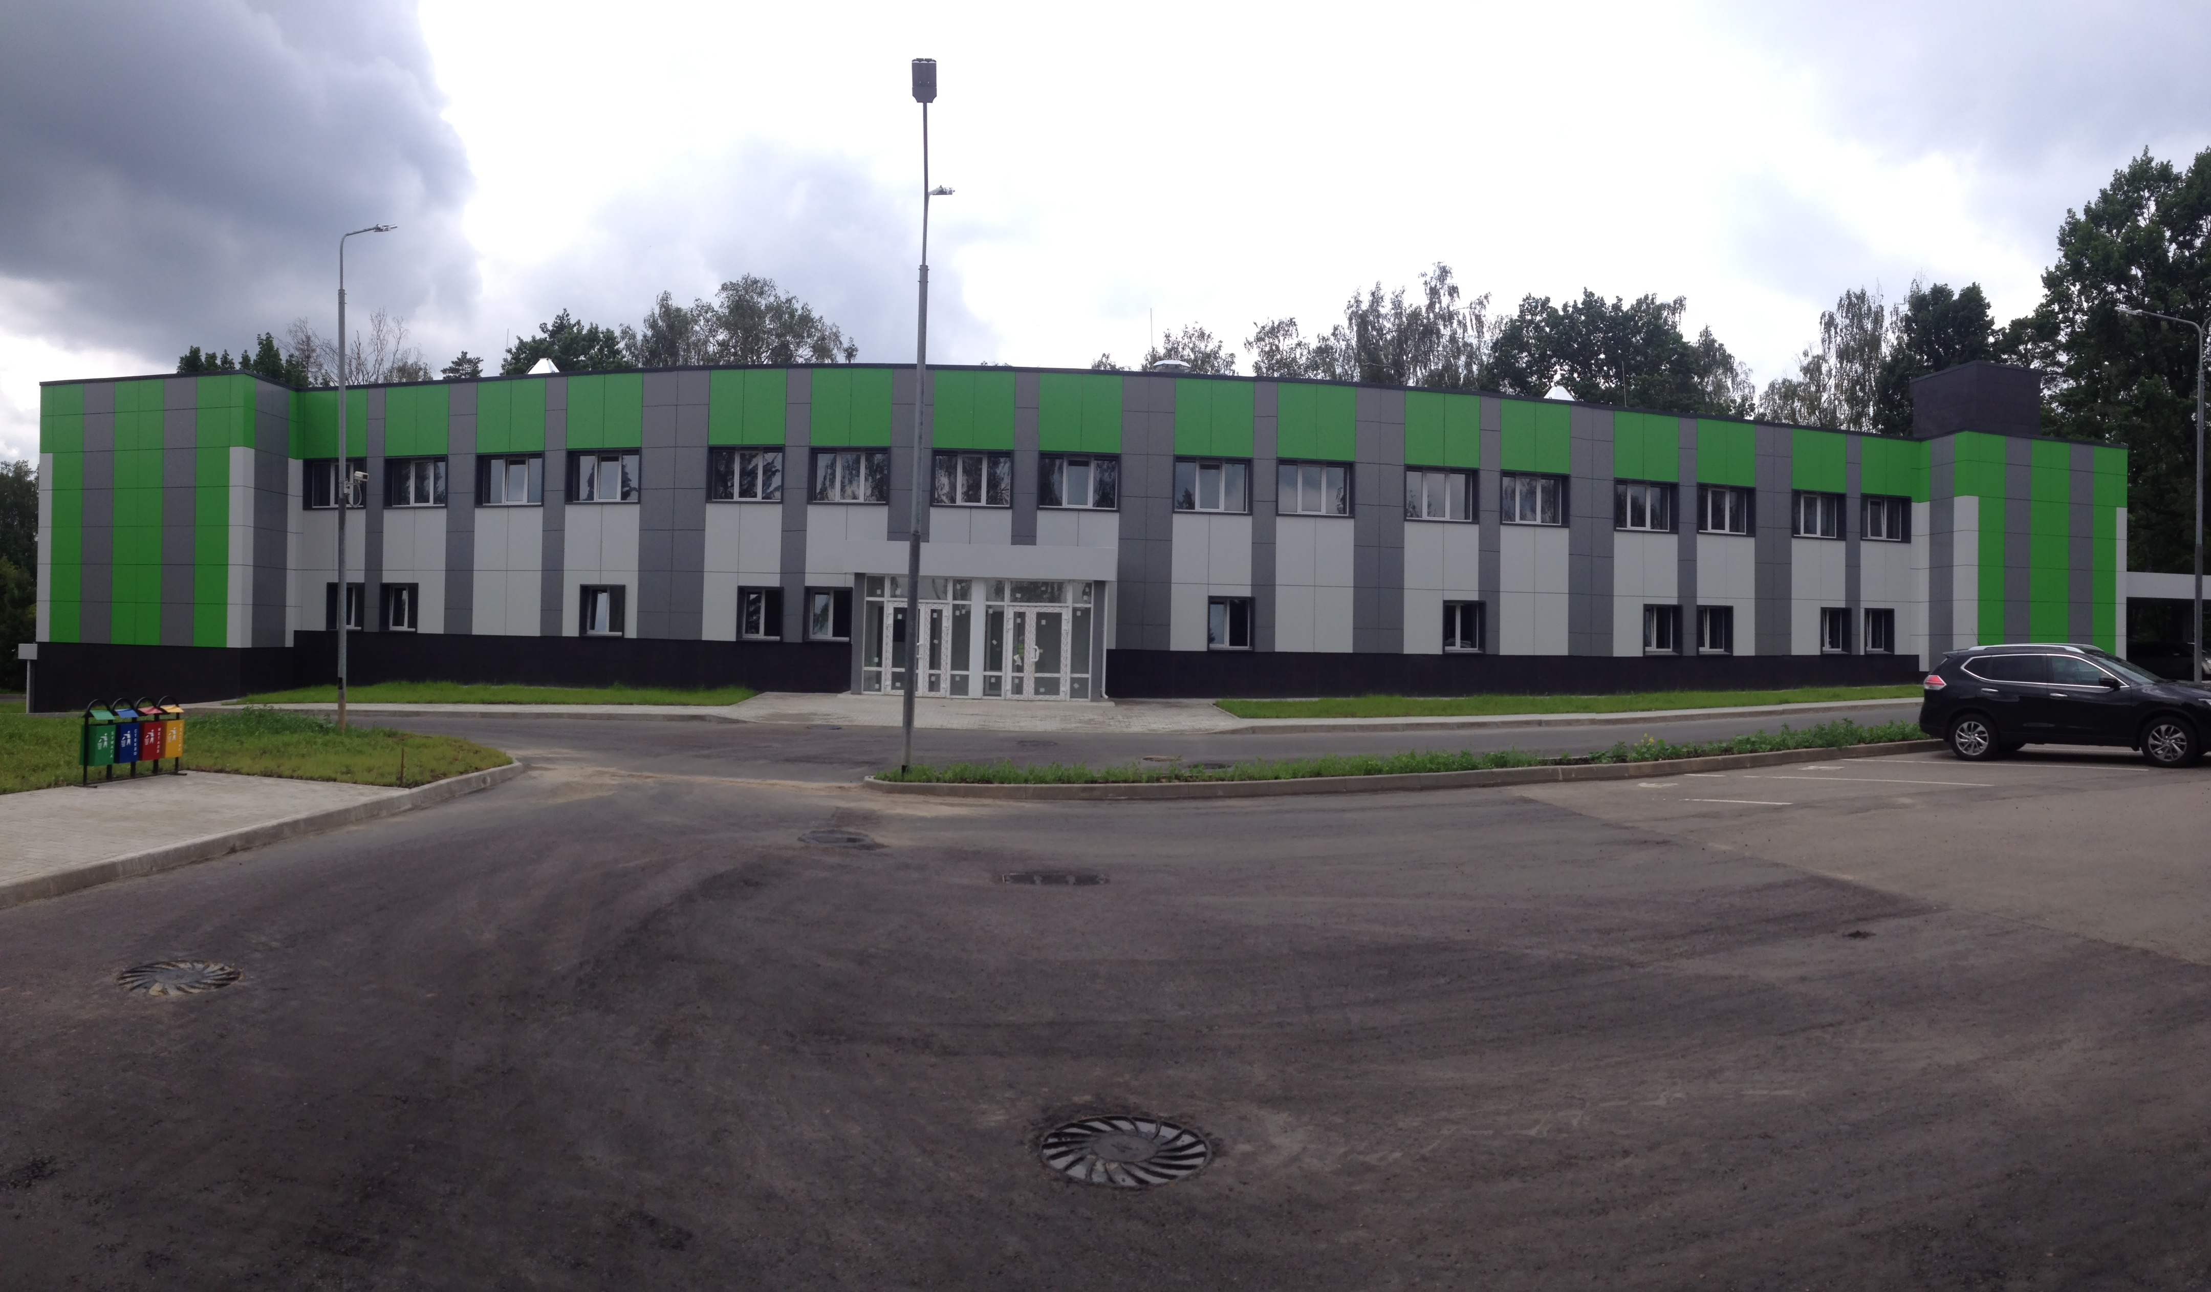

    - План 1-го этажа до демонтажа
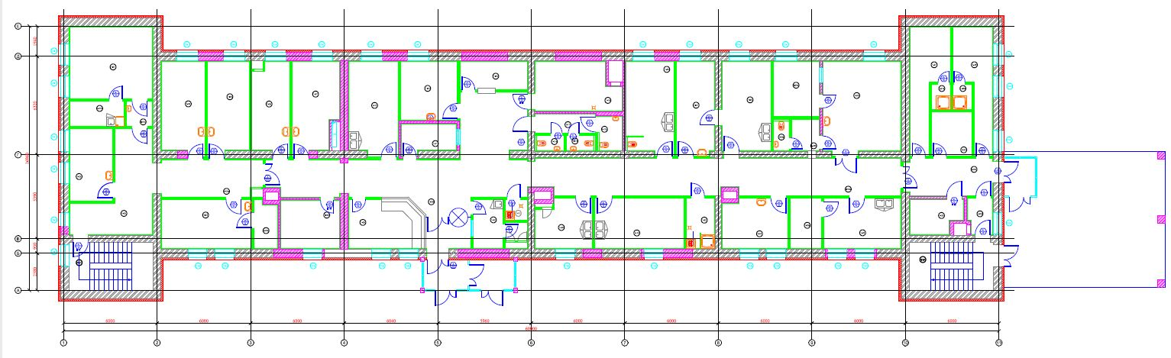

    - План 2-го этажа до демонтажа
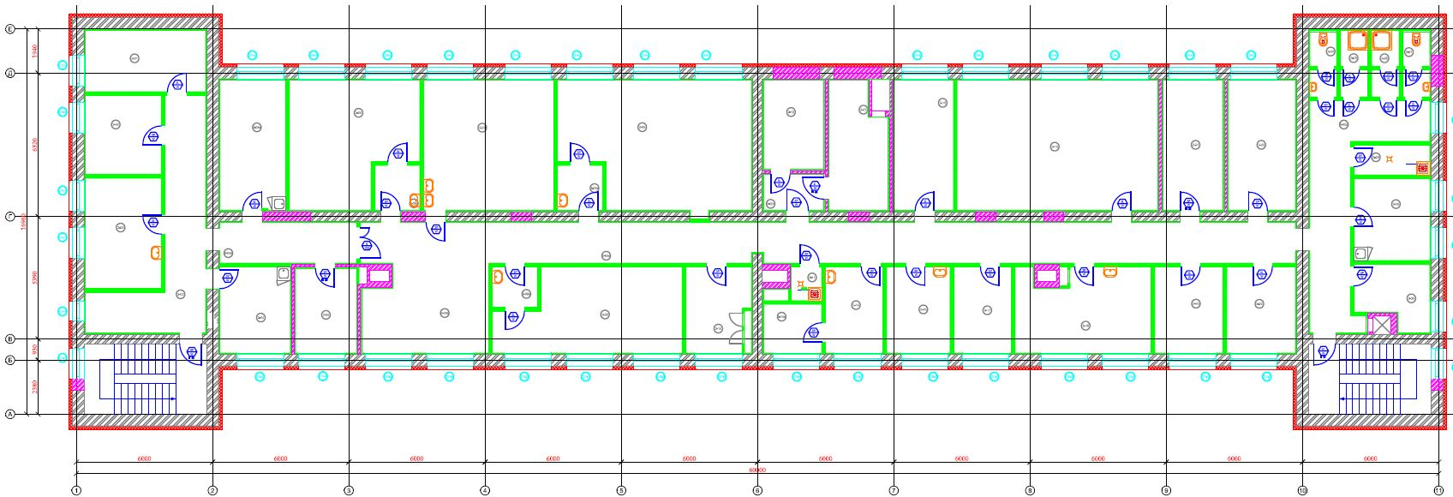
    - План цокольный этаж
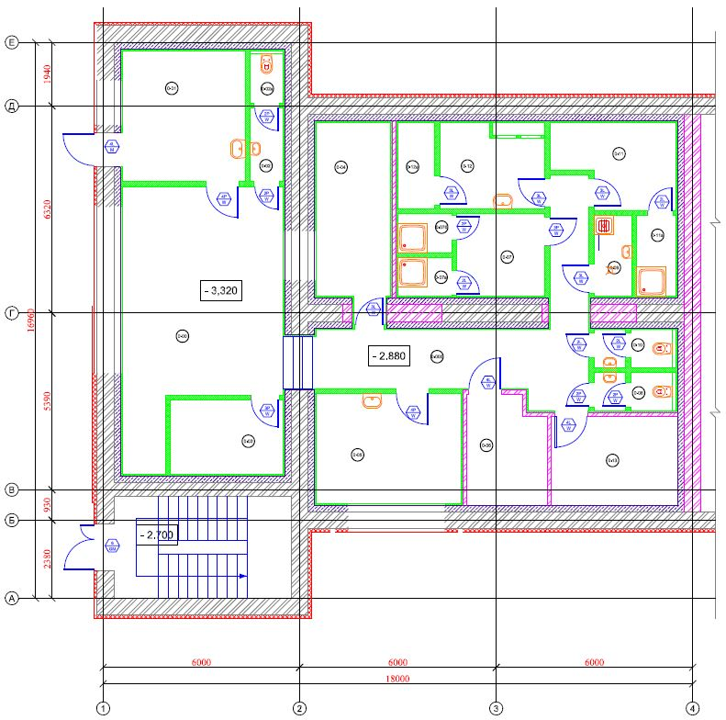

  - Общие требования.
В ОЦДМ оборудовать помещения для размещения и деятельности персонала (диспетчеры/операторы), обеспечивающего эксплуатацию инфраструктуры ИЦ «Сколково» и предоставление общегородских сервисов, временное размещение персонала общегородской эксплуатации , Диспетчерского центра, Ситуационного центра, Диспетчерской службы Хладоцентра и Внуковского филиала ООО «ТСК Мосэнерго», оборудования, инженерных систем для обеспечения условий бесперебойного функционирования автоматизированных систем управления (далее – АСУ ОЦДМ) инфраструктурой и обеспечения безопасности инновационного центра «Сколково».
Диспетчерский центр предназначен для постоянного мониторинга и управления инженерной инфраструктурой ИЦ «Сколково».
Ситуационный центр предназначен для контроля за состоянием безопасносности на территории ИЦ «Сколково».
Диспетчерский Центр Хладоцентра предназначен для контроля и управления системами Хладоцентра.
Серверная и ПУС (первичный узел связи) предназначенны для размещения телекоммуникационного и серверного оборудования автоматизированных систем управления инфраструктурой и обеспечения безопасности ИЦ «Сколково» (Перечень оборудования серверной и ПУС и требования по их размещению предоставляются Заказчиком).
  - Состав работ:
    - Проектные работы: «Разработка Рабочего проекта по перепланировке существующих помещений здания «Поликлиника на 150 посещений в смену и подстанции скорой помощи» под размещение в здании Общегородского центра диспетчеризации и мониторинга (ОЦДМ) для комплексного информационно-аналитического взаимодействия и обеспечения функционирования и управления инженерных систем ИЦ «Сколково»».
Общие требования к разделам Рабочего проекта изложены в «Требования к составу и содержанию разделов Рабочего проекта объекта «Общегородской центр диспетчеризации и мониторинга»» Приложение №1.
    - Строительно-монтажные работы по перепланировке существующих помещений здания «Поликлиника на 150 посещений в смену и подстанция скорой помощи» под размещение в здании «Общегородского центра диспетчеризации и мониторинга (ОЦДМ) для комплексного информационно-аналитического взаимодействия и обеспечения функционирования и управления инженерных систем ИЦ «Сколково»» должны быть выполнены в соответствии с разработанным Рабочим проектом, предварительный состав работ указан в ведомостях объёмов работ (Приложения №№3-8 ). Объёмы работ подлежат корректировке по результатам разработки согласования и утверждения Рабочего проекта. На всех инженерных системах по окончанию монтажных работ выполнить пусконаладочные испытания систем и комплексные испытания.
  - Цель работы:
Произвести перепланировку существующих помещений этажей здания «Поликлиника на 150 посещений в смену и подстанция скорой помощи» под размещение в здании «Общегородского центра диспетчеризации и мониторинга (ОЦДМ) для комплексного информационно-аналитического взаимодействия и обеспечения функционирования и управления инженерных систем ИЦ «Сколково»» и выполнить строительно-монтажные работы в соответствии с разработанным, согласованным и утверждённым Заказчиком Рабочим проектом и Графиком выполнения работ (Приложение № 2).

Приложения:

- Приложение № 1 - Требования к содержанию и составу разделов Рабочего проекта объекта «Центр диспетчеризации и мониторинга»;
- Приложение № 2- График выполнения работ;
- Приложение № 3 - Ведомость объёмов работ № 1 Общестроительные работы;
- Приложение № 4 - Ведомость объёмов работ № 2 Дооборудование системы электроснабжения;
- Приложение № 5 - Ведомость объёмов работ № 3 Дооборудование инженерных механических систем;
- Приложение № 6 - Ведомость объёмов работ № 4 Дооборудование системы СКС;
- Приложение№ 7 – Ведомость объёмов работ № 5 Дооборудование систем СКУД, СОТ, ОС, АПС, СОУЭ.
- Приложение№ 8 – Ведомость объёмов работ № 6 Пусконаладочные работы.

Приложение №1 к ТЕХНИЧЕСКОМУ ЗАДАНИЮ

Общегородской центр диспетчеризации и мониторинга

по адресу: г. Москва, территория инновационного центра «Сколково»,
улица Луговая, дом 4, корпус 6.
Требования к составу и содержанию разделов РАБОЧЕГО ПРОЕКТА

Оглавление
1. Общие данные 9
2. Основные требования к проектным решениям 12
Основные технико-экономические показатели проекта 12
Режим работы объекта 12
Требования к инженерному и технологическому оборудованию, максимальные удельные показатели потребления. 12
Общие требования к архитектурным, конструктивным и объемно-планировочным решениям. 12
Общие требования к внутренним инженерным системам 13
1) Автоматическая система пожарной сигнализации (АПС). 13
2) Автоматическая установка газового пожаротушения (АУГПТ) в серверной. 13
3) Система оповещения и управления эвакуацией (СОУЭ). 15
4) Системы безопасности (СБ). 16
5) Локальная вычислительная сеть (ЛВС) 21
6) Система часофикации (СЧ) 21
7) Система общеобменной вентиляции и кондиционирования, отопление. 22
8) Водоснабжение и водоотведение. 22
9) Электроосвещение и электрооборудование. Общие данные. 23
1) Электроосвещение. 24
2) Силовое электрооборудование. 24
3) Внутренние электрические сети. 25
4) Заземление и молниезащита. 25
Требования к Диспетчерскому центру ОЦДМ 25
Требования по увязке с другими проектами Заказчика 29
Требования к организации строительства 29
Требования к системам автоматизации и диспетчеризации 29
Требования к мероприятиям по охране окружающей среды 29
Требования к обеспечению пожарной безопасности 30
Требования к обеспечению ориентации и безопасного передвижения инвалидов и маломобильных групп населения 30
Требования к энергетической эффективности и оснащенности приборами учета энергетических ресурсов 30
Требования к обеспечению ГО и ЧС 30
3. Дополнительные требования 31
Согласование проектной документации 31
Порядок внесения изменений в задание на проектирование 31
4. Требования к сметному разделу проектной документации стадии «проектная документация», разрабатываемой в целях осуществления строительства объектов инновационного центра «Сколково», финансируемого с привлечением средств федерального бюджета 31
Приложение №1 «Приказ № 180 от 19 декабря 2012г.» 35
Приложение №2 «Функциональные требования к размещению «ТСК Мосэнерго»» 44
Приложение №3 «Зонирование помещений Поликлиники ДО «Полёт» 46
Приложение №4 «Функциональные требования к отделке помещений» 49
Приложение №5 «План демонтажа перегородок» 52
Приложение №6 «Потребности Заказчика в размещении персонала» 55
Приложение №7 «Ориентировочные данные по потреблению электроэнергии» 56

Общие данные

- Приложение №1 – Приказ № 180 от 19 декабря 2012 г. «Об утверждении требований к составлению сметной документации при разработке проектной и рабочей документации на строительство объектов инновационного центра «Сколково», финансируемое с привлечением средств федерального бюджета»;
- Приложение №2 – Функциональные требования к размещению ТСК Мосэнерго;
- Приложение №3 – Зонирование помещений Поликлиники ДО «Полет»;
- Приложение №4 – Функциональные требования к отделке помещений;
- Приложение №5 – План демонтажных работ;
- Приложение №6 – Потребности Заказчика в размещении персонала;
- Приложение №7 – Ориентировочные данные по потреблению электроэнергии.

№  п/п | Перечень основных требований | Содержание требований
 | Основание для проектирования | - Протокол №29 КС от 15.09.2016г. п. 3.1 «Рассмотрение предложений о реализации проекта «Центр диспетчеризации и мониторинга»  - Федеральный закон №244-ФЗ «Об инновационном центре «Сколково» от 22.09.2010г.
 | Назначение объекта | Здание вспомогательного назначения, объект связи - Общегородской центр диспетчеризации и мониторинга (ОЦДМ) для комплексного информационно-аналитического взаимодействия и обеспечения мониторинга, функционирования и управления.  В ОЦДМ оборудуются помещения для размещения и деятельности персонала (диспетчеры/операторы), обеспечивающего эксплуатацию инфраструктуры ИЦ «Сколково» и предоставление общегородских сервисов, временное размещение персонала общегородской эксплуатации, Диспетчерского центра, Ситуационного центра, Диспетчерской службы Хладоцентра и Внуковского филиала ООО «ТСК Мосэнерго», оборудования, инженерных систем для обеспечения условий бесперебойного функционирования автоматизированных систем управления (далее – АСУ ОЦДМ) инфраструктурой и обеспечения безопасности инновационного центра «Сколково».  - Диспетчерский центр предназначен для постоянного мониторинга и управления инженерной инфраструктурой ИЦ «Сколково».  - Ситуационный центр предназначен для контроля за состоянием безопасносности на территории ИЦ «Сколково».  - Диспетчерский Центр Хладоцентра предназначен для контроля и управления системами Хладоцентра.  - Серверная и ПУС (первичный узел связи) предназначены для размещения телекоммуникационного и серверного оборудования автоматизированных систем управления инфраструктурой и обеспечения безопасности ИЦ «Сколково» (Перечень оборудования серверной и ПУС и требования по их размещению предоставляются Заказчиком).  Для обеспечения функционала ОЦДМ в здании размещаются программно-аппаратные комплексы из состава проектов программы «Информационный город»:  - обеспечения комплексной безопасности и антитеррористической защищенности (ИС ОКБ и АТЗ);  - организации дорожного движения и транспортного обслуживания (ИС ОДД и ТО);  - центра мониторинга инженерных систем (ЦМИС).
 | Площадь / протяженность объекта | - Здание до перепланировки общей фактической площадью помещений 1513 кв.м. Площадь помещений здания после выполнения перепланировки определить Рабочим проектом. Общие требования к составу и размерам помещений приведены в Приложении №2 и Приложении №3.
 | Коэффициент плотности застройки | - В соответствии с Проектной документацией «Реконструкция здания бытового корпуса, расположенного на территории ДО «Полет», под размещение Поликлиники на 150 посещений в смену и подстанцию скорой помощи».
 | Предельная высота объекта | - В соответствии с Проектной документацией «Реконструкция здания бытового корпуса, расположенного на территории ДО «Полет», под размещение Поликлиники на 150 посещений в смену и подстанцию скорой помощи».
 | Этажность | - В соответствии с Проектной документацией «Реконструкция здания бытового корпуса, расположенного на территории ДО «Полет», под размещение Поликлиники на 150 посещений в смену и подстанцию скорой помощи».
 | Количество работающих / проживающих в объекте | Количество работающих определить проектом, при этом ориентировочные данные в потребности Заказчика, указанные в Приложении №6.
 | Сроки выполнения работ | График выполнения работ (Приложение №2 к Техническому заданию).
 | Стадийность проектирования | Разработка Рабочего проекта в соответствии с:  - Постановлением Правительства РФ №87 от 16.02.2008г.;  - Приказом № 180 от 19 декабря 2012 г. «Об утверждении требований к составлению сметной документации при разработке проектной и рабочей документации на строительство объектов инновационного центра «Сколково», финансируемое с привлечением средств федерального бюджета» (Приложение № 1).
 | Категория сложности объекта | К особо опасным и технически сложным объектам не относится (Градостроительный кодекс РФ №190-ФЗ, статья 48.1). Категория – I (архитектурно малозначимые, технически несложные).  Уровень ответственности «Нормальный» в соответствии со статьей 4 (пар. 7-9) Федерального закона от 30.12.2009 №384-ФЗ.
 | Основные требования к составу, содержанию и форме представления материалов проектной документации | Рабочий проект разрабатывается и предоставляется в соответствии с Постановлением Правительства РФ №87 от 16.02.2008г., Градостроительным кодексом РФ от 29.12.2004г. №190-ФЗ (статья 48). Сметный раздел подлежит экспертизе в обязательном порядке.  Рабочий проект должен быть оформлен в соответствии с требованиями ГОСТ Р 21.1001-2009 и другими нормативами, действующими на территории РФ.  - В случае, если в Рабочем проекте, будут изменения, затрагивающие конструктивные и другие характеристики безопасности объекта, определенные в Проектной документации «Реконструкция здания бытового корпуса, расположенного на территории ДО «Полет», под размещение Поликлиники на 150 посещений в смену и подстанцию скорой помощи», соответствующие разделы подлежат экспертизе в обязательном порядке.  В случае необходимости проектировщик должен разработать и согласовать в установленном порядке Специальные технические условия (СТУ).  Сметный раздел проектной документации разработать в соответствии с Приказом № 180 от 19 декабря 2012 г. «Об утверждении требований к составлению сметной документации при разработке проектной и рабочей документации на строительство объектов инновационного центра «Сколково», финансируемое с привлечением средств федерального бюджета» (Приложение № 1).  Количество экземпляров проектной документации, предоставляемых Заказчику – 4 (четыре) экземпляров на бумажном носителе и 4 (четыре) экземпляров в электронной форме в программе «Autodesk AutoCAD» (формат *.dwg и *.pdf).
 | Общие сведения об участке строительства и границах проектирования | - В соответствии с Проектной документацией «Реконструкция здания бытового корпуса, расположенного на территории ДО «Полет», под размещение Поликлиники на 150 посещений в смену и подстанцию скорой помощи».
 | Исходно-разрешительная документация. | - Проектная документация «Реконструкция здания бытового корпуса, расположенного на территории ДО «Полет», под размещение Поликлиники на 150 посещений в смену и подстанцию скорой помощи».  - Проектная документация «Телекоммуникационная система инновационного центра «Сколково» (стадия «П» и «РД») 72122884.4012402.065.1;  - Технорабочий проект «Интеллектуальная система обеспечения комплексной безопасности и антитеррористической защищённости» 17404049.4255009.389.ТП;  - Технорабочий проект «Интеллектуальная система организации дорожного движения и транспортного обслуживания» 17404049.4251005.249.ТП;  - Технорабочий проект «Центр мониторинга инженерных систем» (далее ЦМИС) 72122884.4251005.072.ТП;  - Проектная документация на объект: «Создание интеллектуальной распределительной сети 20/0,4кВ на территории ИЦ Сколково»;  - Предварительные технические условия подключения объекта капитального строительства к общегородской системе энергоснабжения.

Основные требования к проектным решениям

№  п/п | Перечень основных требований | Содержание требований
 | Основные технико-экономические показатели проекта | Технико-экономические показатели объекта определить Рабочим проектом.
 | Режим работы объекта | Круглосуточно, круглогодично.
 | Требования к инженерному и технологическому оборудованию, максимальные удельные показатели потребления. | Разрабатываемые проектные решения должны соответствовать всем требованиям действующего законодательства РФ, исходно-разрешительной документации..  При проектировании максимально использовать инженерные системы существующего здания Поликлиники.  Инженерные системы модернизируемые и дооборудуемые:  - Пожаротушение и Противодымная вентиляция;  - Электроснабжение и силовое оборудование;  - Защитное заземление;  - Молниезащита;  - Внутреннее электроосвещение;  - Структурированная кабельная сеть;  - Автоматизация инженерного оборудования;  - Автоматизация инженерного оборудования при пожаре;  - Система оповещения о пожаре и управления эвакуацией;  - Система диспетчеризации здания;  - Отопление;  - Общеобменная вентиляция и кондиционирование;  - Водоснабжение и водоотведение.  Инженерные системы вновь проектируемые:  - Видеонаблюдение, контроль доступа, охранная сигнализация,  - Часофикация,  - Автоматическая установка газового пожаротушения в серверной;  - Технологические решения.
 | Общие требования к архитектурным, конструктивным и объемно-планировочным решениям. | При проектировании максимально использовать архитектурно планировочные решения существующего здания Поликлиники.  Основной состав и требования к помещениям изложены в Приложении № 2 и Приложение № 3. Требования к материалам отделки изложены в Приложение №4.  Конструктивные решения монолитной плиты пола в серверной определить проектом в соответствии с дополнительно согласованной нагрузкой по фальшполу серверной.  Проектом предусмотреть решения по конструкции и отделке полов, учитывающие возможность перемещения оборудования массой до 1,5 тонн для монтажа/замены в помещении серверной.  Предусмотреть размещение и обслуживание с возможностью круглогодичного доступа на кровле здания в осях 6-10/А-Е:  - оборудования кондиционирования серверной,  - телескопическая мачта из комплекта радиостанции Р-140 с антенной связи.  При разработке проектных решений по размещению крупногабаритного и тяжёлого оборудования, оборудования требующего периодического осмотра, проведения плановых работ и регулировки, демонтажа/монтажа, решений по устройству вводов/выводов в здание (подземная часть здания), выполнить расчётно-аналитическое обоснование допустимых нагрузок на существующие несущие конструкции, подтверждаемые на основании анализа исходных материалов и оценки текущего состояния конструкций.
 | Общие требования к внутренним инженерным системам | Автоматическая система пожарной сигнализации (АПС).  Проектирование изменений в существующей системе АПС необходимо осуществлять с учетом будущей планировки здания и функционального назначения помещений (Приложение №2 и Приложение №3) и максимального использования существующих систем. При проектировании применять оборудование однотипное (по согласованию с Заказчиком), совместимое с уже установленным на объекте.  Проектируемая система АПС должна предусматривать подключение к системе ЦМИС (см. п.1.14 настоящего ТЗ «Исходно-разрешительная документация»).  Предусмотреть перенос существующего оборудования АПС с пожарного поста, находящегося на цокольном этаже в помещение охраны на первом этаже.  Автоматическая установка газового пожаротушения (АУГПТ) в серверной.  Помещение серверной 1-го этажа и ПУС должно быть оснащено АУГПТ.  Проектируемая система должна включать в себя:  - автоматическая установка пожарной сигнализации;  - автоматическая установка газового пожаротушения;  - система оповещения и управления эвакуацией;  - система газо-и дымоудаления.  Автоматическая установка пожарной сигнализации  Автоматическая установка пожарной сигнализации должна обеспечивать интеграцию в уже существующую систему АПС.  В помещении серверной и ПУС должны быть установлены два типа извещателей: температурные и дымовые, либо комбинированные.  Извещатели должны контролировать как общее пространство помещений, так и полости, образованные фальшполом или фальшпотолком.  Установка должна выдавать сигнал "Неисправность" и передачу сообщения "Неисправность" в линию связи при обрыве или коротком замыкании в ШС; извещение "Внимание" и сообщение "Тревога" (Пожар) и «Пуск газа» на АРМ Пожарного поста, расположенного в помещении охраны на 1 этаже, при срабатывании "Пожар" с учетом требований п.п.14.1-14.3., 17.2 СП 5.13130.2009 формировать команды:  - на управление системами оповещения и управления эвакуацией людей при пожаре;  - на закрытие/открытие огнезадерживающих клапанов (далее - ОЗК) с электроприводами;  - на отключение общеобменной вентиляции и кондиционирования воздуха;  - включение/отключение системы дымоудаления;  - разблокировка СКУД на путях эвакуации.  Автоматическая установка газового пожаротушения серверной  Помещение серверной и ПУС оборудовать автоматической установкой газового пожаротушения модульного типа с учётом 100% резервирования огнетушащего вещества в виде дополнительных модулей. Принять во внимание архитектурно планировочные требования, изложенные в 2.5. Модули газового пожаротушения (МГП) следует разместить в защищаемом помещении (серверной).  При проектировании АУГПТ предусмотреть:  - автоматическую проверку исправности шлейфов сигнализации и линий связи, а также самодиагностику их состояния в дежурном режиме;  - задержку выпуска огнетушащего вещества в защищаемое помещение при автоматическом и дистанционном пуске на время - 30 сек, необходимое для эвакуации людей из помещения, отключение вентиляции, закрытие огнезадерживающих противопожарных клапанов, от момента включения в помещении устройств оповещения об эвакуации;  - ручной запуск АГПТ от устройства дистанционного пуска, установленного перед входом в защищаемое помещение и имеющее защиту от непреднамеренного пуска;  - контроль состояния входных дверей в защищаемое помещение (снятие автоматического режима, остановка запуска АУГПТ при открытии двери в период действия 30 секундной задержки пуска.  - перевод АУГПТ в автоматический режим работы запроектировать от устройства восстановления автоматики, установленного перед входом в защищаемое помещение и от блока индикации и управления устанавливаемого в помещении поста охраны  - электропитание АУГПТ по первой особой категории надежности.  Для защиты персонала предусмотреть перед входом в помещении ПУС и серверной размещение по 2 (два) комплекта самоспасателей промышленных изолирующих с временем защиты не менее 20 мин. Самоспасатели должны быть упакованы в коробку и закреплены на стене.  Система оповещения и управления эвакуацией  Для обеспечения безопасности персонала необходимо предусмотреть установку световых табло с надписями "ГАЗ Уходи", "ГАЗ Не входи" над дверными проёмами. Для индикации состояния отключения автоматического запуска АУГПТ предусмотреть установку светового табло "Автоматика отключена".  Для оповещения персонала о пожаре в помещении серверной необходимо предусмотреть монтаж оповещателя комбинированного свето-звукового.  Оборудование, обеспечивающее управление СОУЭ должно быть совместимо с уже существующим оборудованием, смонтированным на объекте.  Система газо-и дымоудаления  Система должна обеспечивать отвод дыма и газа из помещения серверной и ПУС после срабатывания ПГП. Подсистема выполняется отдельно от системы вентиляции здания с выводом воздуховода на крышу здания. Подсистема должна обеспечивать отвод газовоздушной смеси в объеме, втрое превышающем объем серверной и ПУС. Допускается использование переносных дымососов с подключением к внутреннему объёму помещения при помощи необходимой арматуры.  Система оповещения и управления эвакуацией (СОУЭ).  Здание оснащается системой оповещения и управления эвакуацией 3-го типа. Проектируемая система должна удовлетворять всем требованиям ФЗ №123 и СП3.13130.2009.  Необходимо запроектировать соответствующие изменения в существующую систему СОУЭ в связи с перепланировкой здания.  Световые оповещатели типа «Выход» учесть в разделе «ЭОМ» расположить в соответствии с требованиями СП3.13130.2009.  Основное оборудование СОУЭ размещается в помещении кроссовой на 2 этаже.  На посту охраны на 1 этаже устанавливается микрофонная консоль, для оперативного оповещения сотрудников, находящихся на объекте.  Расстановку динамиков подтвердить расчетом звукового давления.  Произвести расчет нагрузки по линиям речевого оповещения.  Электропитание оповещателей и световых указателей СОУЭ выполнить в соответствии с требованиями СП6.13130.2009 - от сети переменного тока напряжением 220 В по 1-ой особой категории электроснабжения. Емкость аккумуляторных батарей резервных источников питания определить в соответствии с требованиями СП 6.13130.2009.  Оборудование системы СОУЭ применить существующее, при необходимости провести расширение. Предусмотреть сопряжение системы с будущей системой вещания ГО и ЧС, предусматриваемой проектом «Информационный город».  Системы безопасности (СБ).  Здание ОЦДМ необходимо оснастить следующими системами безопасности:  - охранная сигнализация (ОС);  - охранное видеонаблюдение (СОВ);  - контроль и управление доступом (СКУД);  Систему безопасности запроектировать с возможностью подключения к системе ЦМИС (см. п.1.14 настоящего ТЗ «Исходно-разрешительная документация»).  Охранная сигнализация (ОС)  Проектируемая система охранной сигнализации должна обеспечивать:  - независимый контроль тревоги и блокировки датчика;  - контроль приборов и модулей системы ОС на вскрытие;  - контроль шлейфов ОС на обрыв и короткое замыкание;  - протоколирование всех событий, происходящих в системе;  - отображение состояний зон, разделов, точек доступа, приемно-контрольных приборов, считывающих устройств, видеокамер на графических планах помещений;  - механизм задания полномочий по взятию/снятию и доступу для персонала и посетителей, путем программирования уровней доступа;  - разграничение полномочий дежурных и администраторов ОС за счет многоуровневой системы паролей и возможность подключения биометрических систем ограничения доступа к ОС;  - речевое оповещение по тревогам, возможность записи и воспроизведения пользовательских речевых сообщений;  - вывод информационных карточек по каждому элементу системы, а также по персоналу или посетителям;  В обязательном порядке средствами охранной сигнализации контролируются все окна и двери по периметру объекта. Остеклённые конструкции контролируются «на открывание» - магнитоконтактными извещателями и «на разрушение» - акустическими извещателями. Двери контролируются «на открывание» - магнитоконтактными извещателями. Объемы прилегающих к периметру помещений контролируются инфракрасными пассивными извещателями.  Головное оборудование ОС устанавливается на посту охраны.  На посту охраны так же устанавливается рабочая станция позволяющая управлять всем комплексом систем безопасности. Система должна иметь полностью графический оконный интерфейс пользователя.  Количество оборудуемых помещений и зон согласовывается с Заказчиком на стадии проектирования.  Прокладка Проектируемых кабельных трасс по существующим лоткам допускается по согласованию с Заказчиком.  Система охранного видеонаблюдения (СОВ)  Проектируемая система охранного видеонаблюдения должна обеспечивать:  - возможность контроля отображаемой на мониторе видеоинформации с видеокамер в режиме реального времени;  - автоматическую видеозапись в систему хранения данных (далее – СХД) событий, происходящих в поле зрения видеокамер, в соответствии с заданной программой;  - ведение видеозаписи по движению;  - просмотр видеоинформации в реальном режиме времени, ускоренном и замедленном темпе, в том числе в режиме «стоп-кадр»;  - возможность вывода на экран видеомонитора информации о дате и времени видеозаписи;  - возможность блокирования доступа к рабочему месту оператора и СХД системой паролей;  - защиту от несанкционированных попыток изменения программы и режима работы системы;  - формирование архива видеозаписей событий со всех установленных видеокамер за период времени не менее 60 дней, с частотой смены кадров не менее 25 кадров/секунду.  - возможность копирования на внешние носители фрагментов архива видеозаписей в виде «видеороликов» и фотоизображений без отключения текущего режима видеозаписи;  - разрешение при записи и воспроизведении не менее 1920х1080 пикселей.  Видеокамеры наружного наблюдения должны иметь характеристики не хуже:  разрешение – 1920х1080 пикселей;  рабочий диапазон освещенности – от 0,5 до 100000 люкс;  объективы с автоматической регулировкой диафрагмы;  защита от воздействия окружающей среды в условиях умеренного климата, - У1 по ГОСТ 15150-69, обеспечивающая бесперебойную работу при температуре окружающей среды от -40°С до +50°С.  Видеокамеры, устанавливаемые в здании ОЦДМ должны иметь характеристики не хуже:  - разрешение – 1920х1080 пикселей;  - встроенная ИК подсветка;  - варифокальный объектив;  - рабочий диапазон освещенности – от 0,5 до 70000 лк;  - электропитание с использованием технологии PoE.  Общее количество камер наружного и внутреннего видеонаблюдение не менее 45 штук.  Предоставить графические схемы углов обзора проектируемых камер.  Сервера СОВ и СХД разместить в серверной стойке в помещении кроссовой на 2 этаже. Стойку предусмотреть в разделе СКС. Управление серверами предусмотреть через KVM консоль в стойке. Кабели для подключения видеокамер сводятся в серверную стойку систем безопасности в помещении кроссовой на 2 этаже.  Предусмотреть необходимое количество коммутаторов и кроссового оборудования для коммутации систем безопасности.  Видеокамеры на объекте устанавливаются:  - снаружи по периметру здания для обеспечения контроля прилегающей территории, входов в здание;  - в здании – в районе входов расположение видеокамер должно обеспечивать возможность идентификации личности при входе;  - в коридорах СОВ должна обеспечивать непрерывность наблюдения за действиями лиц, проходящих или находящихся в коридоре, возможность распознавания ситуации;  - в серверной комнате 1-го этажа и ПУС, СОВ должна обеспечивать наблюдение за подходами к стойкам с оборудованием и возможность идентификации лиц входящих в помещение.  При установке видеокамер следует исключить засветку объектива прямым или отраженным солнечным светом либо, мощными источниками искусственного освещения, например, прожекторами.  Внутреннюю прокладку проводов и кабелей выполнить скрытым способом в пластиковых коробах и гофротрубах, прикрепленных к стенам и перекрытию либо в перфорированных кабельных лотках. Прокладка кабельных линий в существующих лотках и кабельных каналах не допускается.  Обеспечить возможность просмотра видеоинформации с камер видеонаблюдения на рабочих местах полномочных сотрудников объекта Системный блок рабочей станции СОТ в помещении охраны должен быть размещен в закрывающейся стойке.  Сервер и рабочая станция по своим техническим характеристикам должны удовлетворять требованиям производителя реализуемой системы видеонаблюдения в зависимости от количества камер, используемых на объекте.  К рабочей станции подключаются два монитора не менее 32” и поддерживаемым разрешением не менее 1920х1080 точек. Количество и место установки видеокамер согласовывается с Заказчиком.  Система контроля и управления доступа (СКУД)  Проектируемая система контроля и организации доступа должна обеспечивать:  - санкционированный проход работников и посетителей объекта, при этом должно обеспечиваться время прохода одного человека не более 5 секунд.  - санкционированный доступ сотрудников и посетителей в помещения объекта в соответствии с рангами доступа и алгоритмами входа/выхода из помещений с фиксацией времени и места прохода.  - контроль последовательности прохода, а именно - лицу, для которого не зафиксирован санкционированный проход на предыдущем рубеже доступа, запрещен проход следующего рубежа.  - санкционированный доступ в соответствии с заданными зонами доступа. При этом разрешение на проход через каждый последующий элемент СКУД выдается при условии прохода предыдущего элемента при входе на объект и в категорированные помещения, а также в строгой обратной последовательности при выходе из него.  - контроль перемещения посетителей и сотрудников на объекте в соответствии с территориальным и временным регламентом. При необходимости ведение протокола перемещения посетителей и сотрудников на объекте с учетом времени и реквизитов.  - выдачу по запросу информации о последовательном перемещении по объекту каждого сотрудника или посетителя с привязкой ко времени.  - возможность графического отображения состояния системы (наличие тревог, нештатных ситуаций, оперативной информации), ведение протоколов событий, электронных журналов, оперативное изменение реквизитов, алгоритмов и регламента доступа.  - передачу информации о статусе контролируемых точек доступа на центральное оборудование;  - автоматическую разблокировку дверей выходов, расположенных по маршруту эвакуации людей при возникновении пожара;  Считыватели системы СКУД должны быть совместимы с форматами EMarine и MiFare.  Центральное оборудование системы СКУД разместить на посту охраны.  Предусмотреть установку вызывных панелей IP видеодомофонов на входах в здание. Мониторы видеодомофонов предусмотреть в комнате охраны и в помещении ситуационного центра.  Предусмотреть проектом интеграцию СКУД с охранной и пожарной сигнализацией.  В помещении поста охраны к АРМ СКУД необходимо подключить настольный считыватель для карт доступа.  Количество и места установки точек доступа согласовывается с Заказчиком.  Структурированная кабельная система (СКС)  Запроектировать внесение изменений в существующую структурированную кабельную систему в связи с изменением планировки здания, с максимальным использованием существующих систем.  Необходимое количество рабочих мест в помещениях согласовывается с Заказчиком на стадии проектирования. Ориентировочное количество узлов (количество рабочих станций локальной сети и других сетевых устройств) не менее 120. Проектом предусмотреть вертикальную подсистему оптических кабелей и кроссового оборудования для объединения существующей кроссовой 2 этажа и серверной ОЦДМ на 1 этаже.  Для установки оборудования в помещении кроссовой 2 этажа на 1 этапе и серверной 1 этажа на 2 этапе предусмотреть необходимые серверные шкафы высотой не менее 42 U.  Для укладки кабелей (питание и СКС) использовать кабельные лотки размещаемые за фальш-потолком шириной 600 мм и высотой 150 мм.  Предусмотреть использование кабельной инфраструктуры следующих видов:  - для одиночных розеток - неэкранированный медный кабель, 4 пары х 2 кабеля (парный кабель), (UTP) категории 5е, одножильный, соответствующий классу пожарной безопасности IEC60332-1 (CM) и стандарту пожарной безопасности UL 444/UL 1581.  - для патч-панелей на 8 и 24 порта - кабель витая пара (UTP), 24/48/100 пар, категория 5е. Многопарный кабель категории 5е соответствующий классу пожарной безопасности IEC60332-1 (CM) и стандарту пожарной безопасности UL 444/UL 1581.  Локальная вычислительная сеть (ЛВС)  Проектируемая локальная вычислительная сеть здания центрального диспетчерского пункта разделяется на две составляющие:  - ЛВС для систем безопасности (СКУД, АПС, ОС, СОТ);  - ЛВС для общего пользования (в том числе корпоративная сеть ИЦ «Сколково»).  Исходными данными предусмотрено и реализовано на объекте проектирования подключение локальной вычислительной сети общего пользования здания ОЦДМ к корпоративному сегменту сети ИЦ «Сколково» посредством волоконно-оптических линий связи, проложенных от серверного помещения штаба строительства ДО «Полёт».  Рабочим проектом необходимо предусмотреть в помещении кроссовой 2 этажа необходимое количество коммутаторов и кроссового оборудования (серверные стойки учтены в разделе СКС) для функционирования систем безопасности (СОТ, СКУД, АПС, ОС) и локальной вычислительной сети общего пользования. Оборудование сегмента ЛВС использовать только стоечного исполнения с резервированными блоками питания, коммутационными портами с Poe, производителя Cisco.  Предусмотреть источники бесперебойного питания для оборудования ЛВС фирмы APC, серии Smart, стоечного исполнения, мощностью от 1500VA c системой управления и мониторинга (IP, WEB, SNMP).  Система часофикации (СЧ)  Проектируемая система часофикации должна обеспечивать:  - формирование точного времени (часы-минуты-секунды, дата);  - автоматическую коррекцию точного времени по сигналам источника точного времени;  - контроль неисправности сети управления вторичными часами;  - синхронизацию компьютеров и компьютерных сетей по TCP/IP;  - возможность передачи данных времени в виде последовательных файлов обмена с фиксированным или настраиваемым форматом через интерфейс RS 232 / RS 485 / RS 422;  - автоматическое восстановление показаний после перерыва электропитания;  - возможность дистанционного управления и контроля с использованием компьютерных сетей по TCP/IP;  - должна иметь модульное исполнение, для возможности расширения и изменения имеющейся конфигурации.  На случай перебоев электропитания предусмотреть источник резервного (бесперебойного) питания, рассчитанный на поддержку работы часовой станции не менее 1 часа.  Предусмотреть размещение часовой станции в главном телекоммуникационном помещении (ГТП) в 19” телекоммуникационном шкафу.  Применить оборудование типа «MOBATime».  Вторичные часы  Проектом необходимо предусмотреть:  - установку вторичных часов - не менее четырех штук.  Вторичные часы могут быть стрелочными аналоговыми, электронными цифровыми, настольными, специализированными (табло мирового времени, календарные часы).  Вторичные часы разместить в следующих зонах:  - вестибюль;  - помещения систем автоматизации и диспетчеризации здания;  - пост охраны и пожарной безопасности.  Количество, расположение и модель вторичных часов определить на стадии разработки рабочего проекта по согласованию с Заказчиком.  Система общеобменной вентиляции и кондиционирования, отопление.  Внести изменения в проектную документацию в соответствии с изменением функционального назначения помещений с максимальным использованием существующих систем.  Провести перерасчет системы общеобменной вентиляции с учетом помещений серверной и ПУС. Рабочим проектом предусмотреть перенос и переподключение существующих блоков кондиционеров и приборов отопления в соответствии с Приложением №3.  Проектные и монтажные работы по оборудованию помещений серверной и ПУС системами охлаждения не входят в объём работ по данному Техническому заданию.  Водоснабжение и водоотведение.  Внести изменения в проектную документацию в соответствии с изменением функционального назначения помещений с максимальным использованием существующих систем.  Предусмотреть установку счётчиков для холодной и горячей воды.  Электроосвещение и электрооборудование. Общие данные.  Исходные данные - электроснабжение объекта предусмотреть от ТП-16. Проект внешнего электроснабжения от ТП16 до главного вводного распределительного щита Особой группы 1категории в объём ТЗ не входит и выполняется отдельно. При проектировании необходимо максимально использовать установленное оборудование и смонтированные кабельные сети.  Установленную и Рабочую электрические мощности объекта определить расчетом с учетом приложенных данных по потреблению (Приложение №7).  По степени обеспечения надежности электроснабжения в соответствии с требованиями (Приложение №7) электропотребители разделяются на 2 функциональные группы:  - потребители, относящиеся к Особой группе I-ой категории (диспетчерский и ситуационный центры, серверная и ПУС).  - потребители, относящиеся ко II-ой категории, (остальные помещения).  Система напряжения сети 380/220В с глухозаземленной нейтралью.  Для распределения электроэнергии, необходимо предусмотреть использование 2 (двух) главных вводно-распределительный щитов с приборами расчетного учета электроэнергии:  - ВРУ №1 существующий - для электроснабжения потребителей II-ой категории, законченный монтажом и установленный на 1 этаже (в техническом помещении), при необходимости подлежит доработке,  - ВРУ №2 (главный) для потребителей, относящихся к группе электропотребителей I-ой особой категории в соответствии с Приложением № 7, подлежащий проектированию и монтажу в выделяемом помещении первого этажа (см. Приложение № 3,).  Для электроснабжения потребителей Особой группы I-ой категории необходимо предусмотреть панель АВР в составе ВРУ №2 Особой группы I-ой категории. Панель АВР должна обеспечивать постоянное электроснабжение по двум линиям потребителей Особой группы I-ой категории от двух от трёх вводных линий (лучи А и Б от ОТ ТП16 и линия питания от ДГУ). Расчетный учет электроэнергии с вводных панелей предусматривается электронными счетчиками, устанавливаемыми во ВРУ.  Типы аппаратов защиты применить в соответствии с действующими нормами.  В части учета электроэнергии - обеспечить учет потребляемой энергии по вводам в здание и по потребителям.  Для учета электроэнергии применить счетчики электроэнергии класса точности не ниже 0,5s, оснащенные встроенными тарификаторами и интерфейсом rs-485 со встроенным блоком питания  (Меркурий 230 ART-03-PQRSIDN или аналогичные).  При необходимости- предусмотреть трансформаторы тока соответствующего класса точности и подобранные в соответствии с нормами (ПУЭ).  Электроосвещение.  Внести изменения в проектную документацию в соответствии с изменением назначения помещений с максимальным использованием существующих систем.  Нормы освещенности и качественные показатели осветительной установки здания принять в соответствии с нормативными документами. В качестве источников света использовать светодиодные светильники с конструкцией исключающей прямой свет.  Количество и тип светильников, их положение подтвердить расчётом освещённости.  Все технические решения должны соответствовать действующим нормативным документам.  Силовое электрооборудование.  Внести изменения в проектную документацию в соответствии с изменением назначения помещений с максимальным использованием существующих систем.  По II-й категории надежности: Каждое рабочее место оборудовать 2-мя розетками выделенного питания (питание компьютеров), 2-мя розетками питания бытовых токоприемников. В коридорах предусмотреть установку розеток питания бытовых токоприемников. Установку розеток предусмотреть на высоте, удобной для присоединения электроприемников, но не выше +1м от уровня пола.  По Особой группе 1-ой категории надежности:  - в помещении серверной и ПУС предусмотреть и выполнить ввод кабельных линий, обеспечивающих электроснабжение IT оборудования и систем кондиционирования по 2-м линиям Особой группы I-й категории надёжности одновременно;  - каждое рабочее место - АРМ оборудовать розетками в соответствии с требованиями п. 2.6 «Требования к Диспетчерскому центру ОЦДМ» изложенным в настоящем техническом задании и его приложениях;  - обеспечить питание от ВРУ Особой группы I-й категории надёжности других потребителей в соответствии с Приложением №6.  - типы распределительных Щитов, количество, марки и типы аппаратов защиты, однолинейные схемы определить проектом и согласовать с Заказчиком.  Внутренние электрические сети.  Внести изменения в проектную документацию в соответствии с изменением назначения помещений с максимальным использованием существующих систем. Все технические решения должны соответствовать действующим нормативным документам.  Марки кабелей необходимо согласовать с Заказчиком.  Количество и емкость кабельных лотков:  - для потребителей по II-й категории использовать существующие кабельные лотки, при необходимости предусмотреть их расширение для обеспечения запаса по емкости в 10%, для перспективного развития;  - для потребителей Особой группы I-й категории- рассчитать в проекте с учетом запаса 10% от расчетной величины, для перспективного развития.  Заземление и молниезащита.  Внести изменения в проектную документацию в соответствии с изменением назначения помещений с максимальным использованием существующих систем. Все технические решения должны соответствовать действующим нормативным документам.  Молниезащиту предусмотреть согласно «Инструкции по устройству молниезащиты зданий и сооружений» СО 153-34.21.122-2003.  Для выполнения заземлений электронной аппаратуры предусмотреть установку заземляющих шин в помещениях серверной, кроссовой, в помещениях для размещения АРМ, венткамерах.
 | Требования к Диспетчерскому центру ОЦДМ | Требования к подводящей питающей электрической сети  В месте установки видеостены предусмотреть подвод однофазной питающей электрической сети:  - мощность не менее 1600 Вт;  - напряжение 220 В;  - питание оборудования обеспечить по I-й особой категории электропитания;  - места установки розеток определить проектом;  - количество электрических розеток не менее 20.  Розетки распределить по 4 группы (5 розеток в каждой).  К каждому рабочему месту диспетчера предусмотреть подвод однофазной питающей электрической сети:  - мощность не менее 1500 Вт;  - напряжение 220 В для каждого АРМ диспетчера;  - питание оборудования обеспечить по I-й особой категории электропитания;  - количество электрических розеток не менее 8-ми для каждого АРМ диспетчера.  Места установки розеток определить проектом.  Требования к слаботочным кабельным линиям  В составе слаботочных кабельных линий к месту установки оборудования необходимо подвести:  - оптоволоконные кабели;  - UTP кабели сети Ethernet категории 6а.  Оптоволоконные кабели  Оптоволоконные кабели необходимо проложить между помещением серверной 1-го этажа и помещением Диспетчерского центра ОЦДМ. В помещении серверной 1-го этажа кабельные линии завести в кроссовый шкаф сети технологической связи (предусмотреть проектом отдельный коммуникационный шкаф). В помещении Диспетчерского центра ОЦДМ кабельные линии подвести к местам установки видеостены и АРМ диспетчеров.  Оптоволоконные кабельные линии должны обладать следующими минимальными характеристиками:  - кабельные линии, подводимые к месту установки видеостены, должны содержать не менее 4 отдельных кабелей;  - кабельные линии, подводимые к месту установки АРМ операторов, должны содержать не менее 2 отдельных кабелей;  - каждый отдельный оптоволоконный кабель должен содержать не менее 4-х жил;  - тип кабеля многомодовый;  - характеристика волокна 50/125 μm;  - класс волокна не хуже OM3;  - обеспечить монтажный запас: не менее 8-ми метров в месте установки видео стены, и не менее 4-х метров в коммуникационном шкафу в помещении серверной 1-го этажа.  Для подключения оптического кабеля предусмотреть полный комплект необходимых пассивных устройств коммутации, устанавливаемых как в коммуникационном шкафу в помещении серверной 1-го этажа, так и в помещении Диспетчерского центра ОЦДМ.  Минимальные требования к пассивным устройствам оптических линий:  - в состав пассивных устройств необходимо включить оптоволоконные разделительные (буферные) боксы с выходными разъемами типа LC, соединительные оптические кабели с разъёмами типа LC и характеристиками волокна, соответствующими магистральному кабелю;  - в помещении серверной 1-го этажа необходимо предусмотреть форм-фактор оптического разделительного бокса для установки в коммутационный шкаф “RACK 19”. Необходимо предусмотреть форм-фактор оптического разделительного бокса в месте установки видеостены, решение по размещению и место размещения определить проектом;  - для подключения соединительных оптических кабелей в оптическом разделительном боксе в месте установки видеостены предусмотреть не менее 16-ти проходных оптических розеток с коннектором LC. Розетки распределить по 4-м группам (4 розеток в каждой), место установки групп розеток определить проектом;  - для подключения соединительных оптических кабелей в оптическом разделительном боксе в каждом месте установки АРМ диспетчеров предусмотреть не менее 8-ти проходных оптических розеток с коннектором LC;  - максимальное затухание в оптическом канале передаче данных, включая магистральные кабели, разделительные боксы, соединительные кабели не должно превышать 9 дБ.  UTP кабели сети Ethernet (подключение к кроссовой 2-го этажа)  UTP кабели сети Ethernet необходимо проложить между помещением кроссовой 2-го этажа и помещением Диспетчерского центра ОЦДМ. В помещении кроссовой кабельные линии завести в коммуникационный шкаф. В помещении Диспетчерского центра ОЦДМ кабельные линии подвести к месту установки рабочих мест диспетчеров.  Для подключения UTP кабелей сети Ethernet предусмотреть полный комплект необходимых пассивных устройств коммутации.  Кабельные линии сети Ethernet подводимые к местам установки каждого из рабочих мест диспетчеров должны обладать следующими минимальными характеристиками:  - кабельная линия, подводимая к месту установки каждого из рабочих мест диспетчеров, должна содержать не менее 2 кабелей;  - каждый кабель должен быть подключен к сети Ethernet здания;  Для подключения UTP кабелей сети Ethernet предусмотреть полный комплект необходимых пассивных устройств коммутации.  Минимальные требования к пассивным устройствам кабельных линий UTP подводимых к месту установки каждого из рабочих мест диспетчеров в состав пассивных устройств необходимо включить проходные розетки и кроссовые патч-панели RJ-45.  Места установки розеток определить проектом.  UTP кабели сети Ethernet (подключение к серверной 1-го этажа)  UTP кабели сети Ethernet необходимо проложить между помещением серверной 1-го этажа и помещением Диспетчерского центра ОЦДМ. В помещении серверной 1-го этажа кабельные линии завести в предусмотренный коммуникационный шкаф. В помещении Диспетчерского центра ОЦДМ кабельные линии подвести к месту установки видеостены и рабочих мест диспетчеров. Кабельные линии сети Ethernet в месте установки видеостены должны обладать следующими минимальными характеристиками:  - кабельная линия, подводимая к месту установки видеостены, должна содержать не менее 12 кабелей;  - обеспечить монтажный запас: не менее 8-ми метров в месте установки видео стены.  Для подключения UTP кабелей сети Ethernet предусмотреть полный комплект необходимых пассивных устройств коммутации в помещении Диспетчерского центра ОЦДМ.  Минимальные требования к пассивным устройствам кабельных линий UTP подводимых к месту установки видеостены:  - в состав пассивных устройств необходимо включить проходные розетки RJ-45;  - в месте установки видеостены для подключения UTP кабелей предусмотреть разделительные боксы по 4 группы розеток (3 розетки в каждом), места установки распределительных боксов определить проектом.  Кабельные линии сети Ethernet подводимые к местам установки каждого из рабочих мест диспетчеров должны обладать следующими минимальными характеристиками:  - кабельная линия, подводимая к месту установки каждого из рабочих мест диспетчеров, должна содержать не менее 2 кабелей;  - каждый кабель должен быть подключен к сети Ethernet здания;  Для подключения UTP кабелей сети Ethernet предусмотреть полный комплект необходимых пассивных устройств коммутации.  Минимальные требования к пассивным устройствам кабельных линий UTP подводимых к месту установки каждого из рабочих мест диспетчеров в состав пассивных устройств необходимо включить проходные розетки и кроссовые патч-панели RJ-45.  Места установки розеток определить проектом.
 | Требования по увязке с другими проектами Заказчика | Проект увязать со следующими проектами Заказчика:  - Проектная документация «Телекоммуникационная система инновационного центра «Сколково» (стадия «П» и «РД») 72122884.4012402.065.1;  - Технорабочий проект «Интеллектуальная система обеспечения комплексной безопасности и антитеррористической защищённости» 17404049.4255009.389.ТП;  - Технорабочий проект «Интеллектуальная система организации дорожного движения и транспортного обслуживания» 17404049.4251005.249.ТП;  - Технорабочий проект «Центр мониторинга инженерных систем» (далее ЦМИС) 72122884.4251005.072.ТП
 | Требования к организации строительства | В составе проектной документации разработать раздел Проект организации строительства (ПОС).
 | Требования к системам автоматизации и диспетчеризации | Автоматизации подлежат следующие системы:  - приточно-вытяжные вентустановки;  - электрозадвижка на вводе противопожарного водопровода;  - электрозадвижки на выпуске канализации (при наличии);  - индивидуальный тепловой пункт;  - узел коммерческого учета тепловой энергии;  - насосные станции хозяйственно-питьевого и противопожарного водоснабжения;  - дренажные насосные станции;  - системы освещения;  - АСКУЭ;  - ОДС.  Для автоматизации и диспетчеризации инженерных систем применить оборудование, согласованное с Заказчиком.
 | Требования к мероприятиям по охране окружающей среды | Разработать проект в соответствии с действующими нормами, правилами и требованиями природоохранного и санитарного законодательства РФ для типа объекта – перепланировки с последующими функциями Центра диспетчеризации и мониторинга, а также согласно технологическому заданию и требованиям инвестора - заказчика. В составе проекта предусмотреть мероприятия по охране окружающей среды в соответствии с Федеральным законом «Об охране окружающей среды» № 7-ФЗ от 10.01.2002г.  Предусмотреть мероприятия, исключающие негативное воздействие на окружающую природную среду.  Архитектурно-планировочные и конструктивные решения должны быть выполнены в соответствии с действующими нормами и правилами, обеспечивать санитарные требования по взаиморасположению помещений, исключающее зашумление помещений. В технических помещениях, связанных с повышенными источниками шума (венткамеры, ИТП и пр.) предусмотреть дополнительную (усиленную) шумоизоляцию. Проектируемое вентиляционное и технологическое оборудование должно быть оборудовано системами шумоглушения, гибкими вставками на воздуховодах, виброоснованиями (виброкомпенсаторами) с целью исключения распространения структурного шума по несущим конструкциям здания.
 | Требования к обеспечению пожарной безопасности | Разработать раздел «Мероприятия по обеспечению пожарной безопасности». Раздел выполнить в соответствии с положениями Федерального закона от 22 июля 2008 г. № 123-ФЗ "Технический регламент о требованиях пожарной безопасности" и нормативными документами по пожарной безопасности, в соответствии с прочими нормативными требованиями.
 | Требования к обеспечению ориентации и безопасного передвижения инвалидов и маломобильных групп населения | Не требуется.
 | Требования к энергетической эффективности и оснащенности приборами учета энергетических ресурсов | Разработать раздел «Мероприятия по обеспечению соблюдения требований энергетической эффективности и требований оснащенности зданий, строений и сооружений приборами учета используемых энергетических ресурсов» выполнить в соответствии со следующими техническими регламентами и нормативными документами:  - Федеральный закон от 23 ноября 2009 года № 161-ФЗ «Об энергосбережении и о повышении энергетической эффективности и о внесении изменений в отдельные законодательные акты РФ».  - Предусмотреть следующие мероприятия по энергосбережению:  - применение светодиодных светильников с высокой степенью энергосбережения;  - равномерность распределения однофазных нагрузок по фазам;  - при необходимости - устройства компенсации реактивной энергии.  Для учета электроэнергии применить счетчики электроэнергии класса точности не ниже 0,5s, оснащенные встроенными тарификаторами и интерфейсом rs-485 со встроенным блоком питания (Меркурий 230 ART-03-PQRSIDN или аналогичные).  При необходимости - предусмотреть трансформаторы тока соответствующего класса точности и подобранные в соответствии с нормами (ПУЭ).
 | Требования к обеспечению ГО и ЧС | Разработать раздел на основании:  Постановление Правительства РФ от 30 декабря 2003 г. № 794 «Положение о единой государственной системе предупреждения и ликвидации чрезвычайных ситуаций»;  Приказ МЧС РФ от 28 февраля 2003 г. № 105 "Об утверждении Требований по предупреждению чрезвычайных ситуаций на потенциально опасных объектах и объектах жизнеобеспечения" – зарегистрирован в Минюсте РФ от 20.03.2003 № 4291;  Положение о системах оповещения населения, утвержденного совместным приказом МЧС России, Министерства информационных технологий и связи РФ, Министерства культуры и массовых коммуникаций РФ от 25.07.2006 № 422/90/376 (зарегистрирован в Минюсте России 12.09.2006, регистрационный № 8232);

Дополнительные требования

№  п/п | Перечень основных требований | Содержание требований
 | Согласование проектной документации | - В случае, если в Рабочем проекте, будут изменения, затрагивающие конструктивные и другие характеристики безопасности объекта, определенные в Проектной документации «Реконструкция здания бытового корпуса, расположенного на территории ДО «Полет», под размещение Поликлиники на 150 посещений в смену и подстанцию скорой помощи», соответствующие разделы подлежат экспертизе в обязательном порядке в соответствии с регламентирующими документами Фонда развития Центра разработки и коммерциализации новых технологий.
 | Порядок внесения изменений в задание на проектирование | В соответствии с регламентирующими документами Фонда развития Центра разработки и коммерциализации новых технологий.

Требования к сметному разделу проектной документации стадии «проектная документация», разрабатываемой в целях осуществления строительства объектов инновационного центра «Сколково», финансируемого с привлечением средств федерального бюджета

№ п.п. | Наименование | Показатели
1. | Сметно-нормативная база. | Подрядчик в соответствии с заданием на проектирование и действующими нормативами по определению стоимости строительной продукции разрабатывает сметную документацию в следующем составе:  - сводный сметный расчет (далее - ССР) стоимости строительства в базисном уровне цен 2001 г. с итогами по структуре стоимости, пересчитанными в текущий уровень цен;  – объектные сметы в базисном уровне цен 2001 г.;  – локальные сметы, разработанные базисно-индексным методом, в сметно-нормативной базе ФЕР-2001 (в редакции 2014 г.) с учетом всех дополнений и изменений, выпущенных до настоящего времени в базисном уровне цен 2001 г.
2. | Уровень цен, в котором составляется сметная документация. | - Базисный уровень по состоянию на 01.01.2001 г.  - Текущий уровень для стадии «Проектная документация»:  - на момент составления сметной документации;  - с пересчетом на момент выдачи заключения по сметной документации.
3. | Метод пересчета в текущий уровень цен. | Базисно – индексный к ФЕР-2001 с пересчетом в текущий уровень цен в соответствии с утвержденными Министерством регионального развития Российской Федерации индексами, публикуемыми ежеквартального в установленном порядке.  Применять следующие индексы изменения сметной стоимости:  - Строительно-монтажные работы по видам строительства для г. Москвы;  - Оборудование – по строке «Объекты непроизводственного назначения»;  - Прочие работы графы 7 ССР (кроме затрат по Главе 12) по строке «Объекты непроизводственного назначения»;  - Проектные работы и изыскательские работы (не превышающие показатели, установленные в соответствии с Приказом Фонда от 15.11.12. № 153 «Об утверждении Порядка формирования начальной (максимальной) цены предмета закупок и цены договора на поставку товаров, выполнение работ, оказание услуг, необходимых для осуществления строительства на территории инновационного центра «Сколково»);  - Лимит средств на проведение авторского надзора рекомендуется определять расчетом в текущем уровне цен, но не более 0,2% от полной сметной стоимости, учтенной в главах 1-9 сводного сметного расчета.  Пересчет в базовый уровень цен осуществляется по индексу на проектные работы и учитывается в графе 7 и 8 Главы 12 «Проектные и изыскательские работы».  6. Стоимость экспертизы по индексу потребительских цен. Индекс потребительских цен рассчитывается в соответствии с Основными положениями о порядке наблюдения за потребительскими ценами и тарифами на товары и платные услуги, оказанные населению, и определения индекса потребительских цен, утвержденными постановлением Госкомстата РФ от 25.03.2002 N 23.
4. | Сводный сметный расчет. | Согласно п. 4.71 МДС 81-35.2004 выполнить ССР в 12 главах в соответствии с п. 31 Положения о составе разделов проектной документации и требования к их содержанию, утвержденного постановлением Правительства РФ от 16 февраля 2008 г. № 87 по форме Приложения 2 образец № 1 МДС 81-35.2004.  При выделении этапов строительства ССР составлять на каждый этап и объединять в сводку затрат по форме Приложения 2 образец № 2 МДС 81-35.2004.  В главу 10 «Содержание службы заказчика-застройщика (технического надзора) строящегося предприятия» включаются в графы 7 и 8 средства на услуги технического надзора для строительства в размере 1,2 % от итогов Глав 1-9. ССР выполнить одним документом (сметами) в базисном уровне цен на 01.01.2001 с пересчетом итогов ССР в текущий уровень цен. За итогом ССР «справочно» указать затраты на приобретение мебели, инвентаря, оборудования, аренды необходимых машин, не учтенных сметой на строительство.  Распределение базовой цены на разработку стадии «Проектная документация» и стадии «Рабочая документация» осуществляется в соответствии с показателями, принятыми техническими частями сборников базовых цен (СБЦ).  Если заданием на проектирование (техническим заданием) предусмотрена одновременная (параллельная) разработка проектной документации и рабочей документации, то суммарный процент базовой цены определяется по согласованию между заказчиком и проектной организацией, в зависимости от архитектурных, функционально-технологических, конструктивных и инженерно-технических решений, содержащихся в проектной документации, а также степени их детализации с понижающими коэффициентами 0,25 и 0,54 к стадии «П» и «РД», соответственно.  За итогом глав 1-12 сводного сметного расчета начисляется резерв средств на непредвиденные работы и затраты для объектов социальной сферы 2%.
5. | Объектные сметы (расчеты). | Согласно п. 3.17 МДС 81-35.2004 выполнять объектную смету по форме приложения 2 образец № 3 в базисном уровне цен 01.01.2000 г.  Нумерацию объектных смет (расчетов) выполнять в соответствии с п. 3.25 МДС 81-35.2004.
6. | Локальные сметы. | Выполнять по форме Приложения 2 образец № 4 МДС 81-35.2004.  Применять федеральные единичные расценки в базисном уровне цен без корректировки, кроме случаев, предусмотренных Указаниями по применению (МДС) и техническими частями Сборников.  В случаях, когда отсутствуют необходимые сметные нормативы в действующей нормативной базе или технология работ и потребность в ресурсах существенно отличается от предусмотренных в сборниках ГЭСН, разработать индивидуальные сметные нормативы (расценки), согласовать и утвердить в установленном порядке в соответствии с приказом Минрегиона России от 11.04.2008 № 44.  Отпускную цену на изделия, материалы и полуфабрикаты, изготовленные в построечных условиях (на вспомогательных предприятиях, предусмотренных проектом организации строительства (далее - ПОС), определять по калькуляциям.  К локальным сметам предоставить ведомости объемов работ по разделам проектной документации.
6.1. | Применение объектов – аналогов. | Допускается определение стоимости строительства на основании ранее построенных или запроектированных объектов-аналогов, прошедших экспертизу в установленном порядке, при этом объекты-аналоги должны по характеристикам максимально совпадать с проектируемым объектом или их стоимость должна определяться на основании локальных смет по рабочим чертежам.
6.2. | Коэффициенты, учитывающие условия производства работ и усложняющие факторы. | Применять только при обосновании ПОС, в том числе и коэффициенты Приложения № 1 МДС 81-35.2004.
6.3. | Материальные ресурсы, не учтенные расценками. | Стоимость материалов, отсутствующих в сметно-нормативной базе, определенных по прайс-листам в текущем уровне цен, пересчитывается в базисный уровень цен для включения в сметную документацию с использованием индекса пересчета на СМР в установленном порядке на дату текущего уровня цен составления сметной документации.  В случае применения импортных материалов их стоимость в текущем уровне цен при пересчете стоимости должна быть указана в рублевом эквиваленте. При пересчете стоимости материальных ресурсов «обратным счетом» под каждой строкой сметы должно быть показано ценообразование и ссылка на страницу книги с Прайс-листами.  Прайс-листы (другие документы) должны быть ближайшими к дате составления документации, подобраны на основе конъюнктурного анализа не менее трех поставщиков, содержать расшифровку включенных в стоимость затрат (отпускная цена, НДС, тара, транспортные расходы, комплектация, таможенные сборы и т.д.).  Транспортные расходы не могут составлять более 3% для базисной стоимости материалов, определенных «обратным счетом», и 2% на заготовительно-складские расходы.  Прайс-листы должны быть сшиты в отдельную книгу с конъюнктурным анализом.
6.4. | Стоимость оборудования. | Стоимость оборудования, требующего монтажа, учитывается в отдельном разделе локальной сметы.  Стоимость оборудования, не требующего монтажа, вносится в графу 6 ССР с учетом 2% на сборку и расстановку.  При составлении сметных расчетов и смет в них рекомендуется раздельно определять стоимость:  – оборудования, предназначенного для производственных нужд;  – инструмента и инвентаря производственных зданий;  – оборудования и инвентаря, предназначенных для общественных и административных зданий.  В ССР учитывается стоимость оборудования, необходимого для функционирования здания. Стоимость оборудования, мебели и инвентаря, предназначенного для оборудования помещений не прямого назначения учитывается за итогом ССР.  Прайс-листы (другие документы) должны быть ближайшими к дате составления документации, подобраны на основе конъюнктурного анализа не менее трех поставщиков, содержать расшифровку включенных в стоимость затрат (отпускная цена, НДС, тара, транспортные расходы, комплектация, таможенные сборы и т.д.).  Транспортные расходы для импортного оборудования могут составлять не более 6 % для базисной стоимости оборудования, определенных «обратным счетом».  Прайс-листы должны быть сшиты в отдельную книгу с конъюнктурным анализом.
6.5. | Накладные расходы. | Нормативы МДС 81-33.2004 по видам работ (Приложение № 4).
6.6. | Сметная прибыль. | Нормативы МДС 81-25.2004 по видам работ (Приложение № 3).
7. | Затраты на временные здания и сооружения. | По нормам Сборника сметных норм затрат на строительство временных зданий и сооружений ГСН 81-05-01-2001, в процентах от сметной стоимости СМР по итогам глав 1-7 и дополнительными затратами не учтенными сметными нормами.
8. | Зимнее удорожание. | ГСН 81-05-02-2007 «Сборник сметных норм дополнительных затрат при производстве строительно-монтажных работ в зимнее время»
9. | Формат представления сметной документации. | Итоги в разделах локальных смет выводить по разделам сметы с начислением накладных расходов и сметной прибыли. Сметы представлять на электронном носителе, выполненные в сметной программе (формат arp, xml), и в формате xls (Excel).  К локальным сметам прикладывать ведомость ресурсов.  В пояснительной записке к сметной документации указывать все применяемые индексы и коэффициенты.

Приложение №1 «Приказ № 180 от 19 декабря 2012г.»
К Приложению №1. Требования к составу и содержанию разделов Рабочего проекта

Приложение №2 «Функциональные требования к размещению «ТСК Мосэнерго»»
К Приложению №1. Требования к составу и содержанию разделов Рабочего проекта
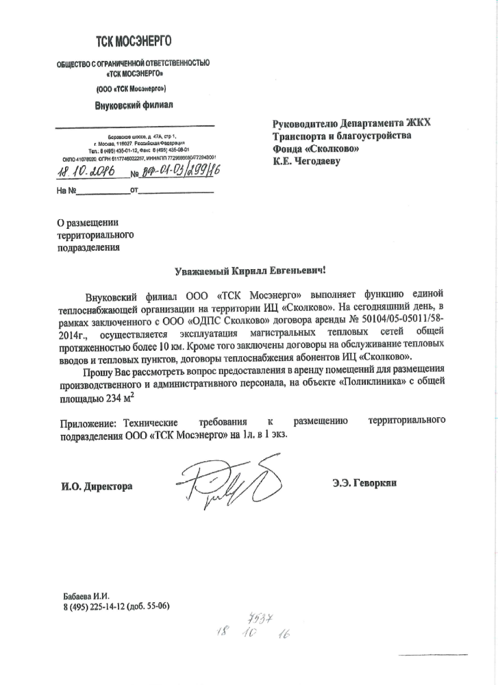
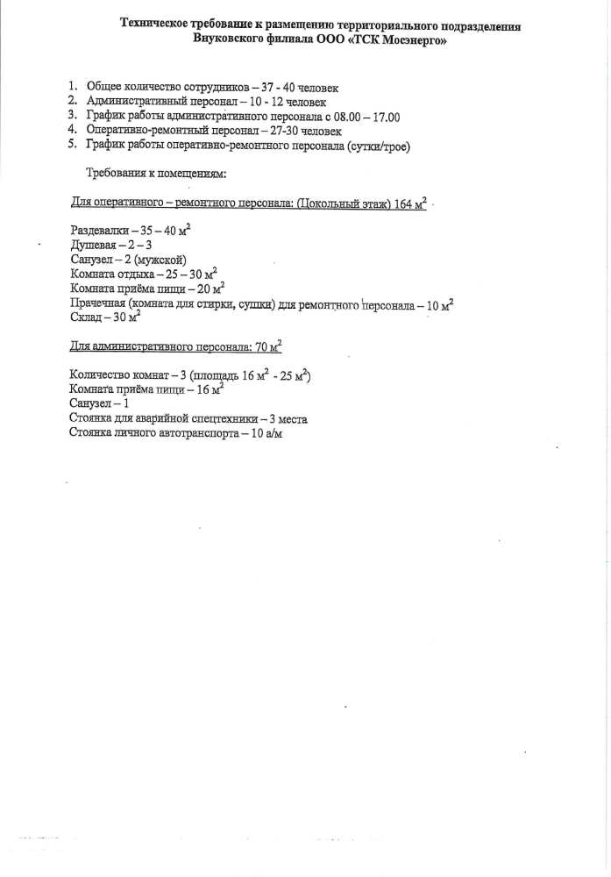

Приложение №3 «Зонирование помещений Поликлиники ДО «Полёт»
К Приложению №1. Требования к составу и содержанию разделов Рабочего проекта

«Зонирование помещений Поликлиники ДО «Полет»

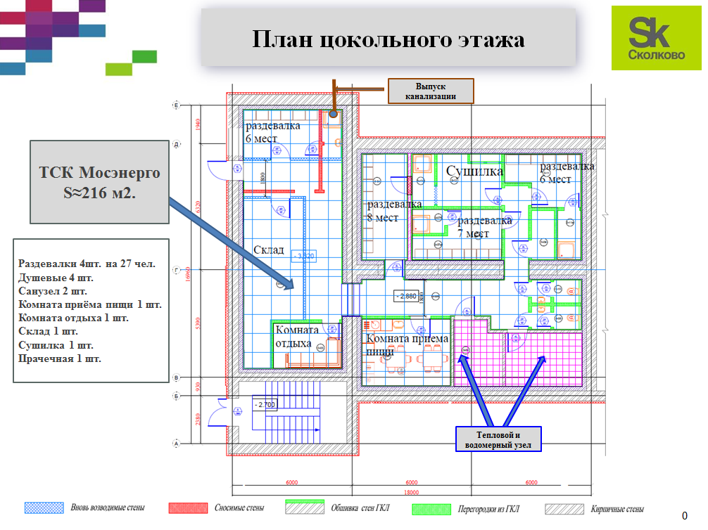
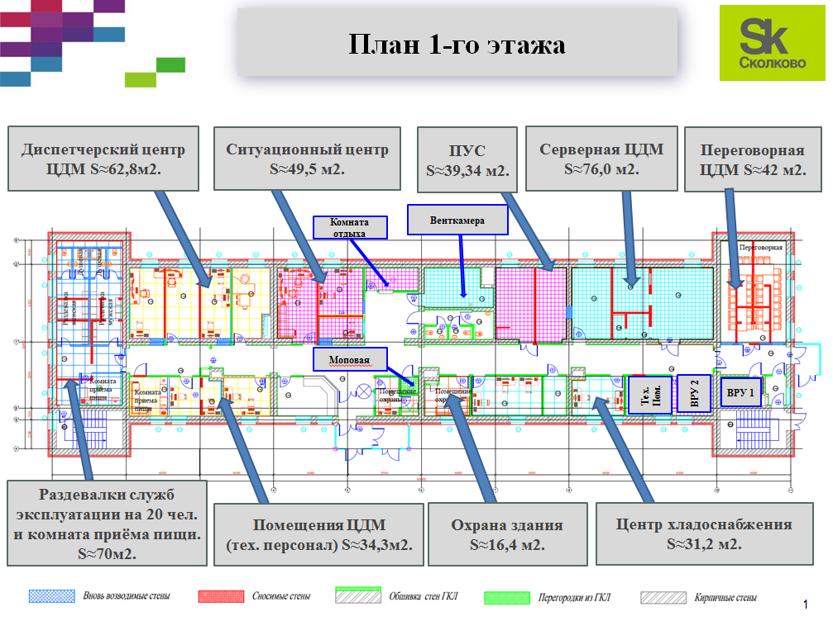
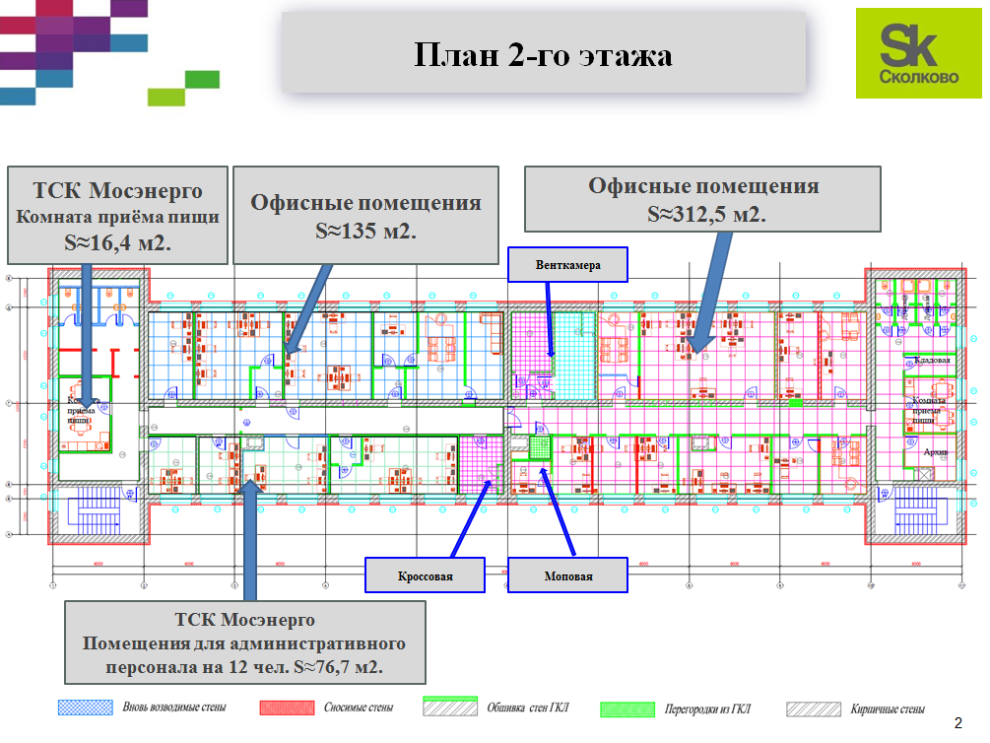

Приложение №4 «Функциональные требования к отделке помещений»
к Приложению №1. Требования к составу и содержанию разделов Рабочего проекта

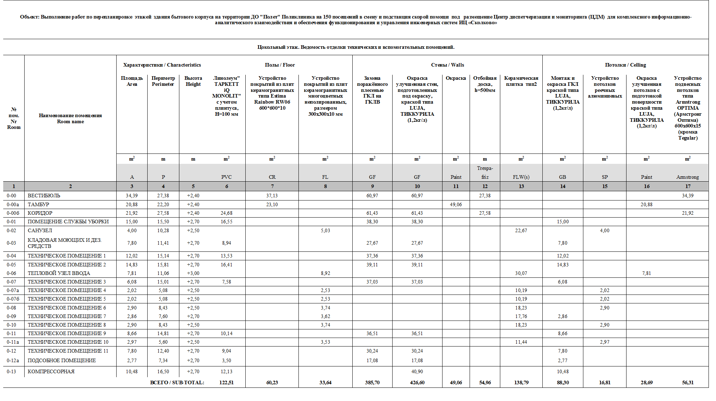
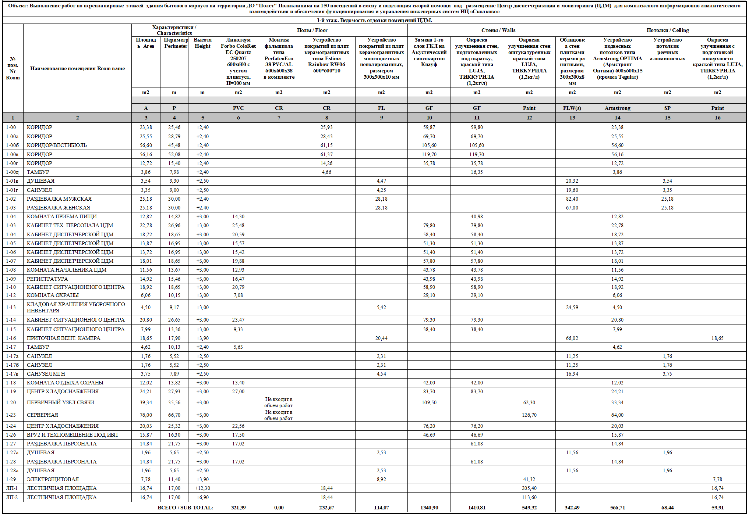
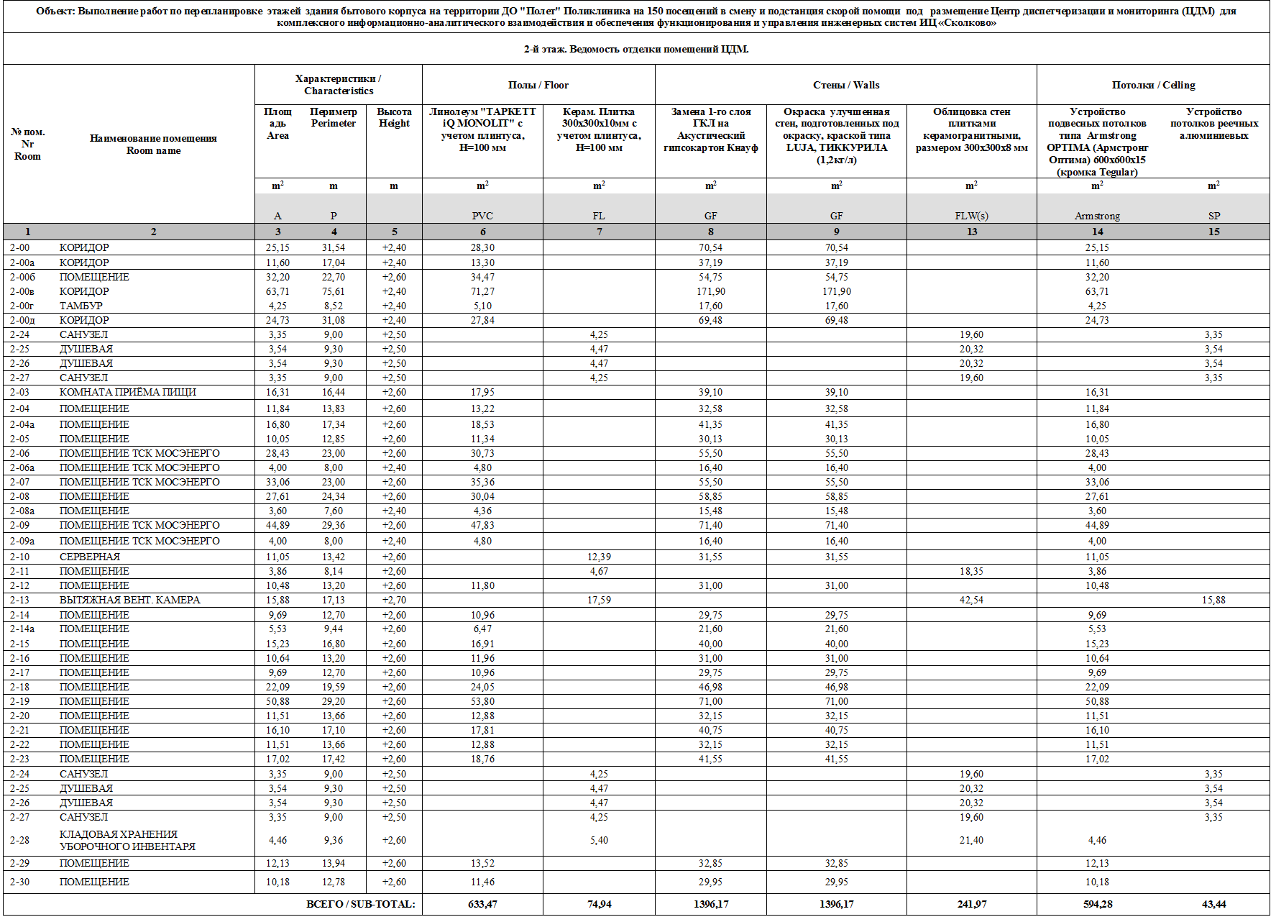

Приложение №5 «План демонтажа перегородок»
к Приложению №1. Требования к составу и содержанию разделов Рабочего проекта
«ПЛАН ДЕМОНТАЖА ПЕРЕГОРОДОК»

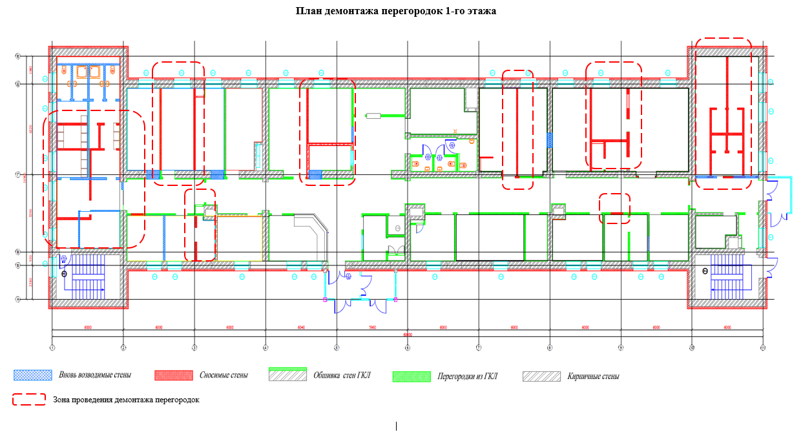
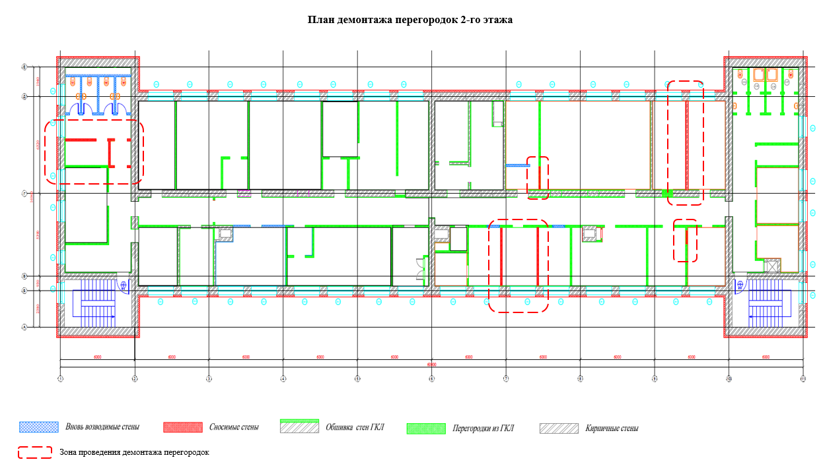
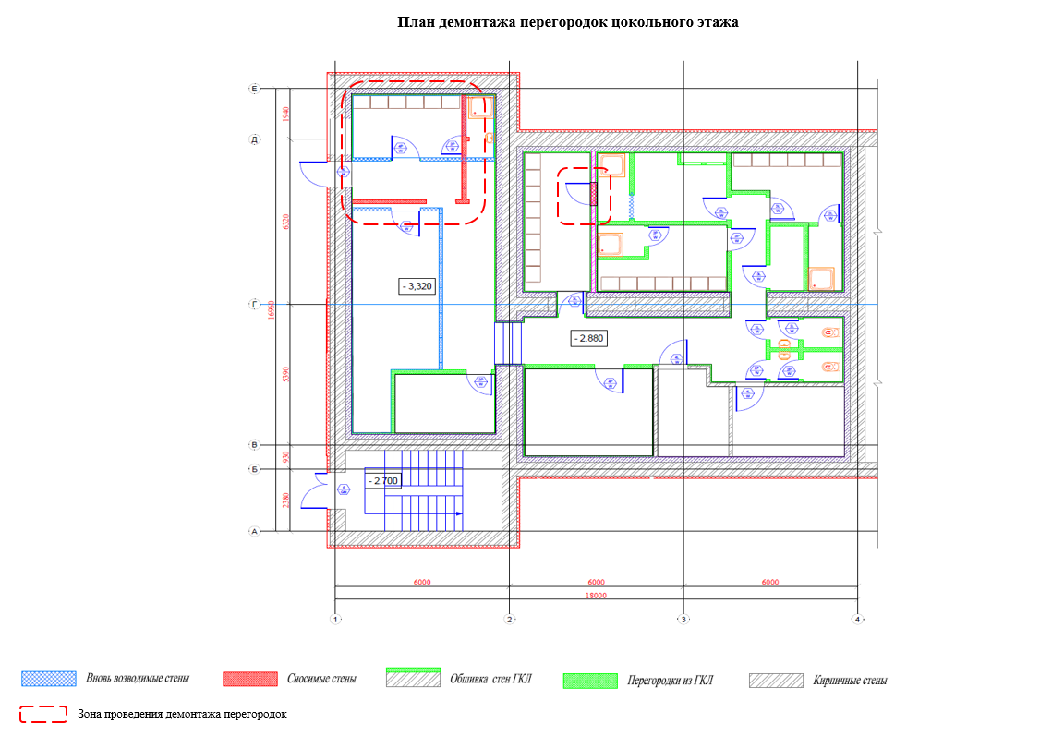

Приложение №6 «Потребности Заказчика в размещении персонала»
к Приложению №1. Требования к составу и содержанию разделов Рабочего проекта

Потребности Заказчика в размещении персонала

Ориентировочная численность и режим работы

 | Общее кол-во | Дневные  с 9-00 до 18-00 | Сменные  Сутки /трое | Единовременное пребывание чел.
Сотрудники Ситуационного центра | 10 | 1 | 9 | 4
Сотрудники ТСК Мосэнерго | 39 | 12 | 27 | 21
Служба хладоцентра | 10 | 1 | 9 | 4
Служба диспетчерского центра | 14 | 2 | 12 | 6
Дирекция по общегородской эксплуатации | 45 | 45 |  | 45
Служба безопасности | 7 | 1 | 6 | 3
Служба эксплуатации | 21 |  | 21 | 7
ИТОГО единовременного пребывания |  |  |  | 90

Приложение №7 «Ориентировочные данные по потреблению электроэнергии»
к Приложению №1. Требования к составу и содержанию разделов Рабочего проекта

 | Ориентировочный расчет электрической мощности, потребляемой ОЦДМ
№ п. | Стойка | Мощность максимальная, кВт | Статус  (исп./резерв) | Загруженность
 | Информационный город
1 | Серверная | 10,0 | исп. | 60%
2 | Серверная | 10,0 | исп. | 20%
3 | Серверная | 10,0 | резерв
4 | ЛВС | 6,0 | исп. | 50%
5 | ЛВС | 6,0 | исп. | 50%
6 | ПОИН | 6,0 | исп. | 50%
7 | СХД | 6,0 | исп. | 50%
8 | СХД | 6,0 | резерв
9 | СХД | 6,0 | резерв
10 | СХД | 6,0 | резерв
11 | СХД | 6,0 | резерв
12 | ИБП* | 18,0 | исп. | 100%
13 | ИБП |  | исп.
 | *-режим зарядки - 20%
 | Итого: | 96,0
 | Коэффициент загрузки | 0,7
 | Итого с учетом коэффициента загрузки | 67,2
 | ИТ-оборудование Фонда
1 | Серверная | 7,0 | исп. | 100%
2 | Серверная | 7,0 | исп. | 100%
3 | Серверная | 7,0 | исп. | 100%
4 | Серверная | 7,0 | исп. | 100%
5 | Серверная | 7,0 | исп. | 100%
6 | Серверная | 7,0 | исп. | 100%
7 | Серверная | 7,0 | исп. | 100%
8 | Серверная | 7,0 | исп. | 100%
9 | Серверная | 7,0 | исп. | 100%
10 | Серверная | 7,0 | исп. | 100%
11 | Серверная | 7,0 | исп. | 100%
12 | Серверная | 7,0 | исп. | 100%
13 | Серверная | 7,0 | резерв | 0%
14 | Серверная | 7,0 | резерв | 0%
15 | Серверная | 7,0 | резерв | 0%
16 | Серверная | 7,0 | резерв | 0%
 | Итого: | 112,0
 | Коэффициент загрузки | 0,7
 | Итого с учетом коэффициента загрузки | 78,4
 | Первичный узел связи
1 | Кросс | 0,0 | ПУС | 100%
2 | Кросс | 0,0 | ПУС | 100%
3 | Серверная | 3,0 | резерв | 0%
4 | Серверная | 3,0 | резерв | 0%
5 | Серверная | 3,0 | резерв | 0%
6 | Серверная | 3,0 | резерв | 0%
7 | Серверная | 3,0 | резерв | 0%
8 | Серверная | 3,0 | резерв | 0%
9 | Серверная | 3,0 | резерв | 0%
10 | Серверная | 3,0 | резерв | 0%
 | Итого: | 24,0
 | Коэффициент загрузки | 0,7
 | Итого с учетом коэффициента загрузки | 16,8
 | Всего ИГ, Фонд и ПУС Pуст: | 232,0
 | Всего ИГ, Фонд и ПУС: с коэфф загрузки: | 162,4
 | Группа: 1 особая | 2 ввода от ТП 16 + ДГУ
 | Серверная ОЦДМ- кондиционирование | 58,0
 | Система аварийного освещения | 3,1
 | АРМы персонала Диспетчерского и Ситуационного центра | 18,0
 | Системы безопасности (АПС+СОУЭ+СКУД и ОС+видеонаблюдение) | 12,0
 | Серверная второго этажа | 7,1
 | Итого: | 98,2
 | Группа: II | 2 ввода от ТП 16
 | Общеобменная Вентиляция и кондиционирование | 59,1
 | Рабочее Освещение | 16,9
 | Бытовые розетки | 24,8
 | Компьютерные розетки (офисная часть) | 7,2
 | Насосное оборудование (Тепловой пункт) | 1,3
 | Наружное освещение | 0,6
 | Итого: | 109,8
 | Всего: | 208,0
 | Итого II группа здание: | 109,8
 | Итого I особая группа здание: | 98,2
 | Итого здание: | 208,0
 | Серверные:
 | Всего ИГ, Фонд и ПУС Pуст: | 232,0
 | Всего ИГ, Фонд и ПУС: с коэфф загрузки: | 162,4
 | ИТОГО ОЦДМ:
 | По мощностям серверных Руст | 440,0
 | По мощностям серверных Руст*коэффициент загрузки | 370,4

Приложение №2 к Техническому заданию

ГРАФИК ПРОИЗВОДСТВА РАБОТ

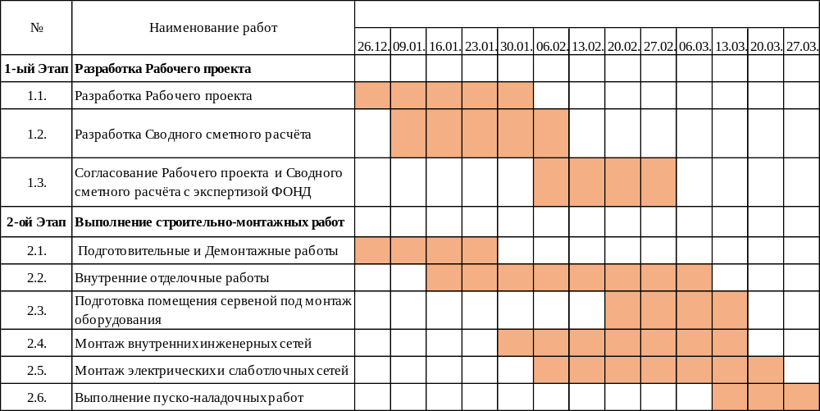

Приложение №3 к Техническому заданию

ВЕДОМОСТЬ ОБЪЕМОВ РАБОТ № 1
Общестроительные работы

Ведомость объемов работ является предварительной. Виды и объемы работ, типы и марки строительных материалов и оборудования уточняются на стадии проектирования.
№ пп | Наименование | Ед. изм. | Кол. | Примечание
1 | 2 | 3 | 4 | 5
Демонтажные работы
1 | Демонтаж подвесных потолков Армстронг | м2 | 401
2 | Демонтаж перегородок из гипсокартонных листов (С 112) | м2 | 171
3 | Разборка облицовки стен гипсокартоном в 2 слоя с каркасом в помещении серверной | м2 | 189
4 | Разборка кирпичных перегородок | 1 м3 | 4,32 | 36м2
Полы
5 | Устройство гидроизоляции битумной мастикой в санузлах и техпомещениях толщиной 3 мм | м2 | 282,9
6 | Устройство стяжек из выравнивающей смеси типа "Ветонит" 5000 толщиной 10 мм | м2 | 1171
7 | Устройство покрытий из коммерческого линолеума типа "ТАРКЕТТ iQ MONOLIT" | м2 | 756
8 | Устройство покрытий из плиток 600х600 поливинилхлоридных типа Forbo ColoRex EC Quartz 250207 | м2 | 321
9 | Устройство покрытий из плит керамогранитных типа Estima Rainbow RW06 600*600*10 | м2 | 292
10 | Устройство покрытий из плит керамогранитных многоцветных неполированных, размером 300х300х10 мм | м2 | 190
11 | Устройство плинтусов из керамогранита высотой 10 см | мп | 691
12 | Устройство плинтусов поливинилхлоридных на винтах самонарезающих | мп | 1085
13 | Устройство покрытий из плит керамогранитных многоцветных неполированных, размером 300х300х10 мм на лестничных маршах | м2 | 36
Стены
14 | Устройство перегородок из гипсоволокнистых листов ГВЛВ 12,5 мм (С 112) с тепло-звуко изоляцией типа "Тех мат" ROCKWOOL | м2 | 150
15 | Замена дефектных листов ГКЛ на листы ГВЛВ 12,5мм | м2 | 1713,7
16 | Оклейка стен малярной сеткой "паутинка" | м2 | 3284
17 | Покрытие стен грунтовкой типа CERESIT CT 16 | м2 | 3284
18 | Сплошная шпаклевка гипсокартона с заделкой швов с применением армирующей ленты шпаклевкой типа «Фугенфюллер ГВ», КНАУФ | м2 | 3284
19 | Окраска улучшенная стен, подготовленных под окраску, краской типа LUJA, ТИККУРИЛА (1,2кг/л) | м2 | 3284
20 | Штукатурка по сетке стен серверной толщиной до 40мм | м2 | 189
21 | Окраска улучшенная стен оштукатуренных краской типа LUJA, ТИККУРИЛА (1,2кг/л) | м2 | 598
22 | Облицовка стен ламинированной негорючей отбойной доской | м2 | 55
23 | Облицовка стен плитками керамогранитными, размером 300х300х8 мм | м2 | 723
24 | Устройство перегородок каркасно-филенчатых в санузлах из сэндвич-панелей из ламинированного поливинилхлорида толщиной 20-24 мм | м2 | 40
Потолки
25 | Устройство подвесных потолков одноуровневых по системе «КНАУФ» (П 213), с подготовкой под окраску | м2 | 88
26 | Окраска улучшенная потолков, подготовленных под окраску, краской типа LUJA, ТИККУРИЛА (1,2кг/л) | м2 | 88
27 | Устройство потолков реечных алюминиевых | м2 | 129
28 | Устройство подвесных потолков типа Armstrong OPTIMA (Армстронг Оптима) 600x600x15 (кромка Tegular) | м2 | 1217
29 | Окраска улучшенная потолков с подготовкой поверхности краской типа LUJA, ТИККУРИЛА (1,2кг/л) | м2 | 89
Проемы
30 | Установка дверей противопожарных металлических однопольных типа ДПМО-01/60, размером 1000х2100 мм | шт. | 6
31 | Установка дверей противопожарных металлических двупольных типа ДПМО-01/60, размером 1600х2100 мм | шт. | 4
32 | Установка блоков дверных из ПВХ профилей с заполнением панелями или другими непрозрачными материалами размером 1000х2100 | шт. | 106
33 | Установка дверных доводчиков типа DS 73 BC "Серия Premium" | шт. | 116
34 | Облицовка дверных откосов листами из ГКЛ 12,5мм | м2 | 40
35 | Установка защитных уголков ПВХ на клее | мп | 150
36 | Замена листов ГВЛВ на оконных откосах | м2 | 200
Кровля
37 | Монтаж металлической рамы под блоки системы кондиционирования серверных, в том числе: | кг | 788,75
37.1 | Швелер 16 (3шт по 6м) | кг | 255,6 | 14,2 кг/м; 40,5м2/тн
37.2 | Швелер 14 (5шт по 6м) | кг | 307,5 | 12,3 кг/м; 41,6м2/тн
37.3 | Швелер 10 (7шт по 1м) | кг | 60,13 | 8,59 кг/м; 44.7м2/тн
37.4 | Труба 100х100х4 | кг | 34,1 | 11,98 кг/м, 32,9м2/тн
37.5 | Труба 100х80х4 | кг | 71,23 | 10,73 кг/м; 32,9м2/тн
37.6 | Лист 8 мм | кг | 11,05 | 62,5 кг/м2; 32,1м2/тн
37.7 | Лист 4 мм | кг | 49,14 | 31,2 кг/м2; 63,9м2/тн
38 | Монтаж площадок с настилом просечно-вытяжного проката ПВ506 с ограждением из угловой стали, в том числе: | кг | 791,04
38.1 | Уголок 50х50х4 | кг | 91,2 | 3 кг/м
38.2 | Уголок 25х25х4 | кг | 23,04 | 1,44 кг/м
38.3 | Лист ПВ506 | кг | 676,8 | 18,8кг/м2
39 | Масляная окраска металлоконструкций за 2 раза | м2 | 112,22
40 | Разборка покрытий и утеплителя (керамзита) кровель под ж/б опры для рамы - 6шт | м2/м3 | 6/1,8
41 | Устройство железобетонных опор 6шт - 0,5х0,5х0,5 | м3 | 0,75
42 | Засыпка пазух керамзитом с устройством стяжки | м3 | 1,05
43 | Устройство примыканий кровель из наплавляемых материалов к ж/б опорам | пм | 24
44 | Устройство ходовых дорожек из тротуарных бетонных плиток 300х300х35 с заполнением швов: песком | м2 | 35
Прочие
45 | Устройство поручней и ограждений из нержавеющей стали (поручень д.50, ригели 3шт д.16, стойки д.38) | м | 14
46 | Утановка на окна серверной экструдированных антивандальных роллетных систем с электроприводом 1,5м х 2м Алютех | шт. | 5
Устройство приямков и проёмов под инженерные коммуникаци(ОВ и ВК)
47 | Устройство проемов в ленточном фундаменте (ФБС 24.6.6) 1200х600 | шт. | 3
48 | Устройство проемов в бетонной плите пола 200мм сечением 1200х1200 | шт. | 3
49 | Обрамление проемов угловой сталью 100х100х10 | кг | 746,93 | 14,82 кг/м; 26,3м2/тн
50 | Облицовка стен приямков листовой сталью 20мм | кг | 1 291,80 | 156кг/м2; 13м2/тн
51 | Масляная окраска металлоконструкций за 2 раза | м2 | 36,44
52 | Устройство проёмов в стенах кирпичных (толщиной до 500мм)под инжененрные коммуникации сечением 300х300мм | шт. | 8,00
53 | Устройство проёмов в плитах перекрытия пустотных толщиной 220мм диаметром 200мм | шт. | 4,00
Замена оконного блока ПВХ на жалюзийную решетку в помещении ВРУ 2
54 | Демонтаж оконного блока ПВХ 1,2х1,5 | шт. | 1
55 | Монтаж жалюзийной решетки алюминиевого профиля с регулируемым открыванием типа РВ-2 1200*1500 | шт. | 1
Грязезащитные покрытия
56 | Разборка цементной стяжки на глубину 3 см | м2 | 8
57 | Устройство гидроизоляции обмазочной толщиной 3мм смесью "Торотект CR" | м2 | 8
58 | Укладка алюминиевого уголока 25х25 по периметру приямков | м | 23
59 | Укладка грязезащитного алюминиевое покрытия типа TOPWELL 22-26 мм наполнение профилей (ворс + резина). | м2 | 8

Приложение №4 к Техническому заданию

ВЕДОМОСТЬ ОБЪЕМОВ РАБОТ № 2
Дооборудование системы электроснабжения

Ведомость объемов работ является предварительной. Виды и объемы работ, типы и марки строительных материалов и оборудования уточняются на стадии проектирования.
№ пп | Наименование | Ед. изм. | Кол. | Примечание
1 | 2 | 3 | 4 | 6
Кабельная продукция
1 | Установка лотока кабельного типа PNK 100-100х50 мм, длина 2,5 м с крышкой | м | 180
2 | Установка кабель-каналов размером 130х60х2000 мм с крышкой | м | 125
3 | Укладка кабеля в существующих и вновь установленных лотках и коробах , в том числе: | м | 510
4 | Кабель ВВГнг-FRLS 5х50 | м | 140
5 | Кабель ВВГнг-FRLS 5х25 | м | 240
6 | Кабель ВВГнг-FRLS 5х6 | м | 640
Светотехническое оборудование
7 | Выключатель однополюсный для скрытой установки | шт | 85
8 | Выключатель двухклавишный для скрытой установки | шт | 30
9 | Розетка 774421 Legrand Valena белая | шт | 210
10 | Розетка Legrand 774327 Красная | шт | 210
11 | Светильник GSA32-01-W-01 | шт | 320
12 | Монтаж вводно-распределительной панели АВР-800-6 (800А)  Номинальный ток 800А. Щит на ДВА ВВОДа (Основной, Резервный) и 3-й ВВОД от электро-генератора (обязательно наличие автозапуска). Контроль наличия напряжения (последовательность чередования фаз, обрыв фазы, повышенное >U и пониженное < U напряжение, обрыв N-нейтрали) осуществляется в цепях основного и резервного ВВОДа, степень защиты IP31. Регулировки по времени срабатывания ВВОДов 0,3..30с. и запуска генератора 1...100 сек. Габариты ВхШхГ 2000х1000х600мм | шт | 1
13 | Монтаж щита учета потребителей аналогичного существующему ЩУ | шт | 3 | РН-Е 141204-ПР-ПМО-Р-ЭОМ лист 61 пп35-39
14 | Монтаж щита распределительного потребителей аналогичного существующему ЩС-2 | шт | 2 | РН-Е 141204-ПР-ПМО-Р-ЭОМ лист 61 пп 133-142

Приложение №5 к Техническому заданию

ВЕДОМОСТЬ ОБЪЕМОВ РАБОТ № 3
Дооборудование инженерных механических систем

Ведомость объемов работ является предварительной. Виды и объемы работ, типы и марки строительных материалов и оборудования уточняются на стадии проектирования.

№ пп | Наименование | Ед. изм. | Кол. | Примечание
1 | 2 | 3 | 4 | 6
Водопровод и канализация
1 | Установка унитазов типа компакт JIKA Lyra | шт | 16
2 | Установка поддонов душевых стальных типа Portu 80 х 80 см | шт | 10
3 | Установка моек с полупьедесталом типа Jika Lyra Plus 55 | шт | 22
4 | Установка смесителя однорычажный для раковины типа Grohe Eurosmart | шт | 22
5 | Установка смесителя для ванной типа Vidima Сева Лайт | шт | 10
6 | Прокладка ПВХ тубы Ду=100мм с обустройством 4-х точек подключения (Ду=100мм), 3-х точек подключения (Ду=50мм) и врезкой в стояк (над полом) | м | 32
7 | Прокладка ПВХ тубы Ду=50мм с обустройством 3х точек подключенияприборов и врезкой в магистраль (Ду=100мм) | м | 22
8 | Установка счётчиков ВСКМ 90-15 Бытовой счетчик холодной и горячей воды (универсальный) | шт | 9
Вентиляция
9 | Установка вентиляторов канальных типа ВК-100Б, мощностью 0,08 кВт | шт | 5
10 | Прокладка воздуховодов круглых стальной оцинкованный d100мм | м | 95
11 | Установка дроссель клапанов 100 мм | шт. | 16
12 | Установка клапанов обратных из оцинкованной стали типа КВО 100М, диаметром 100 мм | шт. | 6
Отопление и Кондиционирование
13 | Перенос радиаторов отопления 0,5х0,7 | шт | 13 | 1шт-734 Вт; 1экм - 56 0Вт
14 | Установка сантехнических лючков размером 600х600 | шт | 30
15 | Перенос внутренних блоков кондиционеров с последующим подключением и удлиниением трассы на 5м | 1 блок | 15
Приложение №6 к Техническому заданию

ВЕДОМОСТЬ ОБЪЕМОВ РАБОТ № 4
Дооборудование систем СКС

Ведомость объемов работ является предварительной. Виды и объемы работ, типы и марки строительных материалов и оборудования уточняются на стадии проектирования.

№ пп | Наименование | Ед. изм. | Кол.
1 | 2 | 3 | 4
1 | Демонтаж кабеля Rexant UTP 4PR 24AWG Cat.5e с сохранением | м | 1700
2 | Прокладка труб гофрированных ПВХ диаметром 20мм | м | 170
5 | Монтаж лотка кабельного типа PNK 100-100х50 мм | м | 75
6 | Затягивание провода в проложенные трубы ПВХ д.20мм | м | 170
7 | Прокладка кабелей в лотках, в т.ч: | м | 3090
7.1 | Кабель витая параRexant UTP 4PR 24AWG Cat.5e | м | 1500
7.2 | Кабель витая параRexant UTP 4PR 24AWG Cat.5e (ранее демонтированный) | м | 1400
7.3 | Кабель оптико-волоконный ИКСЛН-М4П-А24-2,5 | м | 250
7.4 | Кабель оптико-волоконный ИКСЛН-М4П-А4-2,5 | м | 110
8 | Присоединение к приборам электрических проводок пайкой | шт | 200
9 | Патч-панель, SNR, Cat.5e, PL-24-Cat.5e-Dual IDC | шт | 2
10 | Кабельный органайзер SNR-FB-ORG | шт | 10
11 | Кросс оптически 19" на 8SC портов со сплайс пластиной и КДЗС, F0-19-8-SC | шт | 2
12 | Кросс оптически 19" на 24SC портов со сплайс пластиной и КДЗС F0-19-24-SC | шт | 6
13 | Включение в аппаратуру разъемов в том числе: | шт | 272
13.1 | Проходные адаптеры SC-SC, SM + Пигтейл SC 9/125 SM 1,5m | шт | 152
13.2 | Проходной адаптер (coupler) Hyperline CA-IDC-C5e-WH , Dual IDC, категория 5e, 4 пары + Патч-корд RJ45 UTP cat.5e PVC 1,5 м серый Rexant | шт | 120
14 | Муфта оптическая проходная SNR-FOSC-A (GPJ-A,6007) | шт | 8
15 | Розетка информационная RJ-45 UTP кат.5e, 1 модуль. РКИ-10-00-П | шт | 218
16 | Установка сервера времени типа DTS_01.SP01.OSK001 с УРПТ 4500 с программированием | шт | 1
17 | Установка часов типа ECO.SAM.28.210 | шт | 4

Приложение №7 к Техническому заданию

ВЕДОМОСТЬ ОБЪЕМОВ РАБОТ № 5
Дооборудования систем АПС, ОС, СКУД, СОТ, СОУЭ

Ведомость объемов работ является предварительной. Виды и объемы работ, типы и марки строительных материалов и оборудования уточняются на стадии проектирования.

№ п/п | Вид работ, оборудования | ед. изм. | кол-во | примечания
Автоматическая пожарная сигнализация (АПС)
 | Демонтажные работы
1 | Демонтаж существующих извещателей ручных | шт. | 6 | на время проведения ремонтных работ
2 | Демонтаж существующих извещателей дымовых | шт. | 130 | на время проведения ремонтных работ
 | Монтажные работы
3 | Контроллер двухпроводной линии связи С2000-КДЛ НВП «Болид» | шт. | 2
4 | Извещатель дымовой оптикоэлектронный ИП 212-34А НВП «Болид» | шт. | 270 | ранее демонтированных 130 шт и новых 140 шт
5 | Монтажный комплект извещателя в подвесной потолок МК-2 НВП «Болид» | шт. | 140
6 | Извещатель ручной ИПР513-3А исп.01 НВП «Болид» | шт. | 8 | 6 ранее демонтированных и 2 новых
7 | Извещатель ручной ИПР 513-3А исп. 02 НВП «Болид» | шт. | 60
8 | Блок разветвительно-изолирующий БРИЗ исп.01 НВП «Болид» | шт. | 10
 | Кабельная продукция |  |  | (прокладка в существующих лотках)
9 | Кабель двухпроводной линии связи КПСЭнг(A)-FRLS 1х2х0,75 | м | 2000
10 | Кабель лини связи RS-485, питания 12 В КПСЭнг(A)-FRLS 2х2х1,0 | м | 300
 | Пусконаладочные работы
11 | Автономная наладка АС II категории сложности
Система охранной сигнализации (ОС)
 | Монтаж нового оборудования
12 | С2000-ИК исп.02 | шт. | 60
13 | С2000-ШИК | шт. | 5
14 | С2000-СТ исп.02 | шт. | 50
15 | С2000-СМК | шт. | 60
16 | С2000-КТ | шт. | 10
17 | С2000-СП2 исп 02 | шт. | 5
18 | С2000M | шт. | 1
19 | С2000-Ethernet | шт. | 1
20 | С2000-БКИ | шт. | 4
21 | С2000-КДЛ | шт. | 4
22 | С2000-БРИЗ | шт. | 20
23 | Блок бесперебойного питания 12В 4,5А СКАТ 1200 Д исп. 02 Бастион | шт. | 2
24 | Батарея аккумуляторная: АКБ-40 12В/40 А/ч | шт. | 2
 | Кабельная продукция |  |  | (прокладка в существующих лотках)
25 | Кабель двухпроводной линии связи КПСЭнг(A)-FRLS 1х2х0,75 | м. | 2000
26 | Кабель лини связи RS-485, питания 12 В КПСЭнг(A)-FRLS 2х2х1,0 | м. | 300
Система контроля и управления доступом (СКУД)
 | Монтаж нового оборудования
27 | Контроллер сетевой Elsys-MB-Pro4-2A-00-ТП Elsys | шт. | 21
28 | Модуль расширения памяти котроллеров MB Elsys-XB8 Elsys | шт. | 21
29 | Блок бесперебойного питания 12В 4,5А СКАТ 1200 Д исп. 02 Бастион | шт. | 21
30 | Аккумуляторная батарея Delta DT 1212 | шт. | 21
31 | Аккумуляторная батарея Delta DT 1207 | шт. | 21
32 | Считыватель HID RP10 | шт. | 70
33 | Магнитоконтактный извещатель Ademco 944 WH | шт. | 63
34 | Кнопка выхода Магия | шт. | 54
35 | Устройство разблокировки двери ST-ER115 Smartec | шт. | 63
36 | Замок электромагнитный ST-EL180ML | шт. | 63
37 | Крепление для замка электромагнитного ST-EL180ML | шт. | 63
38 | Телекоммуникационный шкаф под оборудование ИСТБ (45U) | комп. | 1
39 | Коммуникационный сетевой контроллер (КСК) Elsys-MB-Net-2А-ТП (предназначен для подключения к серверу СКУД по сети Ethernet до 63 контроллеров доступа, объединенных линией RS-485, и управления одной сетевой группой контроллеров Elsys-MB с интерфейсными модулями) | шт. | 2
 | Установка программного обеспечения
40 | Установка драйвера мониторинга и управления АПК Бастион-С2000 (Исп. 20) на базе приборов Сигнал-20/20П, С2000-КДЛ, С2000-4, С2000-СП1, С2000-К, С2000-БИ, С2000-М, АСПТ, КПБ. Обеспечивает работу до 10 устройств, подключенных к одному компьютеру по линиям связи RS-485. | шт. | 1
15 | Установка АПК "Бастион-Сеть". Модуль для организации дополнительного рабочего места. Обеспечивает взаимодействие с любым комплектом модулей ПО «Бастион» в пределах локальной или распределенной сети Ethernet с дополнительного рабочего места. | шт. | 2
16 | Установка драйвера АПК "Бастион-Elsys".Фотоидентификация персонала. Работа с базой данных (БД) персонала. Конфигурирование и сохранение в БД параметров устройств управления (УУ). Полный мониторинг и управление параметрами всех входящих в систему УУ. | шт. | 1
17 | Установка настольного считывателя Smart-Wave-USB proximity карт, поддерживают карты стандарта: EM-Marine, HID (ProxCARD II), MIFARE (только чтение кода карты). Интерфейс связи с компьютером - USB 1.1. | шт. | 1
18 | Установка преобразователя интерфейсов Elsys-CU-USB/232-485 USB <> RS-232/RS-485 с гальванической развязкой. Питание от шины USB компьютера. В комплекте кабель длиной 1.5м для подключения к USB-порту. | шт. | 1
 | Оборудование АРМ (2 шт)
19 | Рабочая станция ПК HP Z230 TW J9B52EA Core i5 4590 (3.3GHz), 4096MB, 500GB, DVD+/-RW, Shared VGA, Windows 8.1 Professional, mouse + keyboard HP Z230 TW J9B52EA | шт. | 1
20 | EliteDisplay E242 Монитор ЖК HP 24" | шт. | 1
21 | UPS2000VA Ippon Innova RT 2K Источник бесперебойного питания | шт. | 1
22 | Сервер SERVER R21C6 OLDI Computers 0345205  2U/E3-1220v3/DDR3 ECC 8gb*4/Eth 1Gb*2/IPMI 2.0/560W | шт. | 1
23 | Программное обеспечение Windows 10 Professional 32/64 bit Rus Only USB (FQC-09118) | шт. | 1
 | Система домофонной связи
24 | Вызывная панель типа AVC-305 (PAL) | шт. | 3
25 | Видеодомофон типа Commax CMV-43A | шт. | 3
 | Кабельная продукция |  |  | (прокладка в лотках)
26 | Проволочный лоток 200х105х3000 (600 м.) | шт. | 200
27 | Кабель питания замков КСВВнгLS 1x2x1.5 Кольчугино | м. | 5000
28 | Кабель для подключения считывателей UTP cat. 5e Hyperline | м. | 6000
29 | Кабель сигнальный КСВВнгLS 4x0,5 Кольчугино | м. | 5000
30 | Кабель КВК-П-2 2х0,75 | м. | 300
Система охранного телевидения (СОТ)
 | Монтаж нового оборудования
31 | IP-сервер, 24 камер, 2 сетевых интерфейса, 19” IP-24-12 MDR Domination IP-14 MDR 2U | шт. | 3
32 | Коммутатор управляемый GS728TP-100EUS NETGEAR | шт. | 3
33 | Жесткий диск 6Tb ST6000VN0021 Seagate | шт. | 36
34 | IP купольная видеокамера, питание PoE LTV-ICDM2-E8231L-V3-10.5 LTV шт. 22 LTV-ICDM2-823-F2.1 | шт. | 40
35 | Видеокамера уличная LTV CNE-620 48 | шт. | 20
36 | Монитор LG42LF560V | шт. | 2
37 | Рабочая станция ПК HP Z230 TW J9B52EA Core i5 4590 (3.3GHz), 4096MB, 500GB, DVD+/-RW, Shared VGA, Windows 8.1 Professional, mouse + keyboard HP Z230 TW J9B52EA | шт. | 1
38 | Источник бесперебойного питания UPS2000VA Ippon Innova RT 2K | шт. | 1
 | Кабельная продукция |  |  | (прокладка в существующих лотках)
39 | Кабель витая пара UTP (U/UTP), категория 5e, 4 пары UTP4-C5E-SOLID-LSZH- Hyperline | м. | 6000
40 | Патч-корд UTP, Cat.5e, LSZH, 1.5 м, серый PC-LPM-UTP-RJ45-RJ45- Hyperline (82шт) | м. | 122
Система оповещения и управления эвакуацией (СОУЭ)
 | Демонтажные работы
41 | Демонтаж существующих громкоговорителей | шт. | 86 | на время проведения ремонтных работ
 | Монтажные работы
42 | Монтаж ранее демонтированных громкоговорителей | шт. | 86
43 | Устнановка громкоговорителя потолочного врезного, 3Вт CS-03A | шт. | 10
44 | Устнановка громкоговорителя настенного накладного, 3Вт SWS-03 Inter-M, Ю. Корея | шт. | 10
 | Кабельная продукция |  |  | (прокладка в существующих лотках)
45 | Кабель двухпроводной линии связи КПСЭнг(A)-FRLS 1х2х1,5 | м. | 400
Приложение №8 к Техническому заданию

ВЕДОМОСТЬ ОБЪЕМОВ РАБОТ № 6
Пусконаладочные работы

Ведомость объемов работ является предварительной. Виды и объемы работ, типы и марки строительных материалов и оборудования уточняются на стадии проектирования.

№ пп | Наименование | Ед. изм. | Кол. | Примечание
1 | 2 | 3 | 4 | 5
Электроснабжение
1 | Вводно-распределительного щита АВР-800-6 (800А) | шт. | 1
2 | Выключатель автоматический T6N 800 PR221DS-LS/I In=800 3 | шт. | 1
3 | Реверсивный рубильник OTM800E3CM230C | шт. | 2
4 | Функциональная группа управления релейно-контакторная | шт. | 3
5 | Проверка наличия цепи между заземлителями и заземленными элементами | точка | 9
6 | Замер полного сопротивления цепи «фаза-нуль» | токоприемник | 1
Вентиляция
7 | Вентилятор канальный ВК-100Б | шт. | 5
8 | Дроссель-клапан | шт. | 16
9 | Клапан обратный "АРКТОС"обратный | шт. | 6
Дооборудование системы СКС
10 | Автоматизированная система управления II категории технической сложности с количеством каналов: 5 | система | 1
Система контроля и управления доступом (СКУД)
11 | Автоматизированная система управления II категории технической сложности с количеством каналов: 23 | система | 1
Система охранного телевидения (СОТ)
12 | Автоматизированная система управления II категории технической сложности с количеством каналов: 2 | система | 1
Система охранной сигнализации (ОС)
13 | Автоматизированная система управления II категории технической сложности с количеством каналов: 10 | система | 1
Автоматическая пожарная сигнализация (АПС)
14 | Автоматизированная система управления II категории технической сложности с количеством каналов: 10 | система | 1
Система оповещения и управления эвакуацией (СОУЭ)
15 | Автоматизированная система управления II категории технической сложности с количеством каналов: 2 | система | 1

